Revue de littérature - Infrastructure pour “Cap and Share”

I. Moyen de transactions et lutte anti-corruption 6
A. Mesurer les fuites 6
B. Comprendre la corruption 8
C. Contrôler : audits et dissuasion 10
D. Numériser les paiements publics 12
E. Tracer les transactions entre entreprises et les marchés publics 13
F. Protéger la vie privée 17
Famille 1 — Suivre les budgets publics 20
Famille 2 — Numériser les circuits de paiement public jusqu'au bénéficiaire 21
Famille 3 — Rendre traçables les transactions entre organisations 21
Famille 4 — Un moyen de transaction complet avec vie privée 22
Famille 5 — Les registres partagés (blockchain) 23
Conclusion du volet 1 23
II. Mesure, déclaration et vérification des émissions (MRV) 26
A. Où réguler, et à quel coût ? 27
B. Mesurer et déclarer 28
C. Vérifier et empêcher la triche 31
D. Contrôler de l'extérieur : la télédétection 32
E. Forêts et usage des sols 35
III. Volet 3 — Identification universelle et transferts monétaires 39
A. Etat de l’identification dans le monde 39
B. La biométrie réduit-elle la fraude ? 55
C. Enregistrer sans registre préexistant (trouver les personnes sans ID) 58
D. Le canal de paiement 58
E. Que font les gens d’un transfert monétaire ? 62
F. Revenu universel ou ciblé ? 63
G. Hors bloc (source additionnel) 66
Conclusion du volet 3 67
● 10 enseignements 69
● Les obstacles 72

- Cap and Share - CIRED (Adrien FABRE)
Projet de politique climatique qui consiste à allier justice sociale, réduction de la pauvreté, et transition écologique.
Les 3 Piliers du Mécanisme « Cap, Charge & Share »
Le modèle s'appuie sur une structure simple et transparente, souvent promue à l'échelle internationale par la Cap and Share Climate Alliance :
- Cap (Plafonner) : Fixer une limite mondiale stricte sur l’extraction ou l’importation d’énergies fossiles, programmée pour décroître rapidement jusqu'à zéro, sans possibilité de compensation carbone (offsets).
- Charge (Facturer) : Faire payer les entreprises qui extraient ou importent ces combustibles fossiles en leur vendant des quotas d'émission aux enchères (application directe du principe pollueur-payeur). Puisque les permis sont rares, ils coûtent cher et les énergies fossiles deviennent donc plus chères et ceux qui consomment le plus de ces énergies en paient le prix fort.
- Share (Partager) : Reverser l'intégralité des fonds collectés directement et équitablement à la population mondiale sous forme d'un dividende carbone universel par habitant, agissant comme un outil de lutte contre l'extrême pauvreté
Fabre A., Douenne T., Mattauch L. (2025) Majority support for global redistributive and climate policies, Nature Human Behaviour
➪ A travers cette étude menée sur plus de 40k personnes dans 20 pays, les auteurs ont montré que près de ¾ des européens et ½ des états-uniens soutiennent ce projet de redistribution mondiale (Plan Climat Mondial ou Global Climate Scheme), bien qu’ils comprennent le coût que ce système peut peser sur eux et/ou les ménages les plus riches (qui polluent le plus).

- Coté climat : baisse des émissions car quantité est plafonnée
- Côté pauvreté : transfert massif des riches vers les pauvres car un habitant en Afrique ou autre pays pauvre/en développement pollue beaucoup moins qu’un européen donc il paiera peu par rapport au revenu qu’il percevra.

3 blocs à étudier pour une telle mise en oeuvre:
- Un moyen de transaction ou de comptabilité traçable ➝ suivre l’argent des orga. jusqu’aux personnes payées, suivre les revenus mais pas les achats (confidentialité), suivre les budgets publics
- Un système MRV (mesure, déclarer, vérification) des émissions par site industriel / entreprises / forêts / usage des sols
↪ éventuellement adossé aux flux d’achats d'énergies fossiles ?
- identification universelle ➝ transferts monétaires qui arrivent bien à destination de chaque citoyen, une seule fois, limitant le plus possible la fraude (une même personne qui reçoit plusieurs fois le revenu ou un fraudeur qui se fait passer pour quelqu’un d’autre)

Moyen de transactions et lutte anti-corruption

A. Mesurer les fuites

Reinikka & Svensson (2004), « Local Capture: Evidence from a Central Government Transfer Program in Uganda », Quarterly Journal of Economics 119(2)
Question : quelle part d'une subvention de l'État aux écoles primaires arrive réellement aux écoles ?
Méthode et données : première enquête PETS, auprès d'environ 250 écoles, comparant les montants versés par le ministère (1991-1995) et ceux reçus par les écoles.
Résultats : en moyenne, les écoles n'ont reçu qu'environ 13 % des fonds ; la majorité ne recevait rien. Les fonds étaient captés par les responsables locaux, et les écoles des communautés plus aisées recevaient davantage, car elles avaient plus de pouvoir de négociation.
À retenir : les chiffres budgétaires officiels peuvent donner une image totalement fausse de la dépense réelle, et la capture frappe surtout les plus pauvres.

Reinikka & Svensson (2005), « Fighting Corruption to Improve Schooling: Evidence from a Newspaper Campaign in Uganda », JEEA 3(2-3)
Question : publier les montants des subventions dans la presse réduit-il la capture, et cela améliore-t-il la scolarisation ?
Méthode et données : nouvelle enquête PETS en 2002 (écoles de 1996 plus 170 nouvelles). Pour isoler l'effet de l'information, les auteurs utilisent la distance de l'école au point de vente de journaux le plus proche comme variable instrumentale : les écoles proches sont plus exposées à la campagne, sans que la distance influence autrement leur capacité à réclamer les fonds.
Résultats : la part moyenne reçue passe d'environ 24 % en 1995 (médiane : 0) à environ 82 % en 2001. Une hausse d'un écart-type de l'information du directeur augmente d'environ 44 points la part des fonds reçue. La scolarisation augmente davantage dans les écoles plus proches d'un point de vente, et un travail associé (Björkman) trouve aussi de meilleurs résultats aux examens. Limite : la suppression des frais de scolarité en 1997 joue aussi sur la scolarisation.
À retenir : une information simple et publique, vérifiable par les bénéficiaires, peut réduire massivement la capture, même là où les institutions de contrôle sont faibles.

Andersen, Johannesen & Rijkers (2022), « Elite Capture of Foreign Aid: Evidence from Offshore Bank Accounts », Journal of Political Economy
- Question : l'aide internationale est-elle détournée vers des comptes à l'étranger par les élites ?
- Méthode et données : décaissements trimestriels de la Banque mondiale vers les 22 pays les plus dépendants de l'aide, croisés avec les dépôts bancaires étrangers de la BRI. Ils comparent les paradis fiscaux (Suisse, Luxembourg…) aux autres centres financiers.
- Résultats : les décaissements coïncident avec une hausse des dépôts dans les paradis fiscaux, mais pas ailleurs. Le résultat résiste aux chocs (conflits, catastrophes) et à l'usage des engagements d'aide prédéterminés comme instrument. Le taux de fuite implicite est d'environ 7,5 % et augmente avec le ratio aide/PIB.
- À retenir : c'est l'étude la plus proche d'un transfert international massif. Plus l'argent pèse lourd dans l'économie du pays, plus le risque de capture est élevé.

Alstadsæter, Johannesen & Zucman (2019), « Tax Evasion and Inequality », American Economic Review

- Idée : Cet article est une étude de l’évasion fiscale des très riches à partir de fuites de données (HSBC Suisse avec les « Swiss Leaks », Mossack Fonseca avec les « Panama Papers ») et d’amnisties fiscales, croisées avec les registres fiscaux complets de la Norvège, la Suède et le Danemark.

- Résultats :
- Les 0,01 % les plus riches éludent environ 25 % de leurs impôts en cachant des actifs à l’étranger.
- Jusqu’à 40 % dans des pays où la richesse offshore est plus importante que dans les pays scandinaves.
- Les 0,01 % les plus riches détiennent environ 50 % de toute la richesse cachée offshore.
- Les contrôles fiscaux tirés au sort ne détectent presque rien de cela. Ils trouvent moins de 5 % de fraude dans tous les groupes (2,2 % au total au Danemark), car ils ne voient pas les montages internationaux.
- Pourquoi les salariés fraudent peu : leurs revenus sont déclarés automatiquement par un tiers (employeur, banque). La fraude est possible là où il n’y a pas de trace.

Lien avec le volet 1 : Ce papier complète Andersen, Johannesen & Rijkers (2022) (voir ci-dessus) sur l’aide détournée vers les paradis fiscaux. Il montre aussi les limites des audits : ils marchent pour la fraude simple, pas pour la fraude sophistiquée qui passe par l’étranger.

B. Comprendre la corruption

Olken & Pande (2012), « Corruption in Developing Countries », Annual Review of Economics 4
Question : que sait-on de l'ampleur, des coûts et des déterminants de la corruption ?
Méthode : revue de littérature centrée sur les nouvelles études qui mesurent directement la corruption (comparaison de données officielles et indépendantes).
Résultats : la corruption répond aux incitations économiques classiques (probabilité de détection, sanctions, salaires), mais l'effet des politiques anticorruption s'atténue souvent parce que les agents trouvent d'autres moyens de capter des rentes.
À retenir : tout système doit anticiper que la fraude se déplacera vers les canaux non surveillés.

Fazekas & Kocsis (2020), « Uncovering High-Level Corruption: Cross-National Objective Corruption Risk Indicators Using Public Procurement Data », British Journal of Political Science 50(1)
Question : peut-on mesurer objectivement la corruption de haut niveau ?
Méthode et données : 2,8 millions de contrats publics dans 28 pays européens (2009-2014). Deux indicateurs : le soumissionnaire unique dans un marché normalement concurrentiel, et un score composite de signaux d'alerte (red flags) : pas d'appel d'offres publié, procédure non ouverte, fournisseur dans un paradis fiscal, etc.
Résultats : ces indicateurs, calculés contrat par contrat, donnent des classements de pays cohérents avec les indices de perception de la corruption, et sont validés par des tests au niveau micro. Les données sont publiques (DIGIWHIST).
À retenir : avec des données de transaction standardisées, un algorithme peut repérer automatiquement les flux suspects. C'est la logique de surveillance algorithmique évoquée par Adrien.

FMI (avril 2019), Fiscal Monitor : Curbing Corruption (chapitre 2)
Le rapport semestriel du FMI sur les finances publiques ; l’édition d’avril 2019 consacre son chapitre 2 à la corruption.
Beaucoup de chiffres et d’informations:
- À niveau de revenu égal, les pays les moins corrompus collectent 4 points de PIB de recettes fiscales de plus que les plus corrompus.
- Si tous les pays réduisaient la corruption autant que ceux qui l’ont fait ces 20 dernières années, les recettes fiscales mondiales augmenteraient d’environ 1 000 milliards $, soit 1,25 % du PIB mondial (Exemples : Géorgie +13 points de PIB de recettes, Rwanda +6 points.)
- Dans les pays pauvres très corrompus, la part du budget consacrée à l’éducation et à la santé est d’un tiers plus faible.
- Les pays plus corrompus paient plus cher leurs routes et hôpitaux, et leurs élèves ont de moins bons résultats.
- Zones à risque : marchés publics, infrastructures, ressources naturelles, entreprises publiques.
  - 80 % des pots-de-vin versés à l’étranger vont à des responsables d’entreprises publiques (OCDE 2014).
  - Sur 1 446 entreprises publiques dans 38 pays, la performance est plus faible là où la corruption est forte.
- Recommandations :
  - fonction publique au mérite ;
  - transparence et audit externe indépendant ;
  - marchés publics électroniques (Chili, Corée) ;
  - logiciel de gestion budgétaire intégré pour réduire les interactions humaines et garder une piste d’audit.
- Dimension internationale : la corruption est un problème mondial. Il faut :
  - plus de transparence dans les industries extractives ;
  - une lutte active contre le blanchiment ;
  - plus d’échange d’informations entre pays ;
  - que les bailleurs donnent l’exemple par leur propre transparence.

Les ressources naturelles et les entreprises publiques sont les deux zones les plus à risque. Or ce sont exactement les acteurs que le Cap and Share facturerait : Saudi Aramco, NIOC (Iran), Pemex, Coal India, Gazprom …

C. Contrôler : audits et dissuasion

Olken (2007), « Monitoring Corruption: Evidence from a Field Experiment in Indonesia », Journal of Political Economy 115(2)
Question : qu'est-ce qui réduit le plus la corruption dans des projets publics : les audits de l'État ou la participation des habitants ?
Méthode et données : expérience randomisée sur plus de 600 projets de routes villageoises. La corruption est mesurée par les « dépenses manquantes » : l'écart entre les coûts déclarés et l'estimation d'ingénieurs indépendants qui ont carotté les routes.
Résultats : passer d'une probabilité d'audit de 4 % à 100 % réduit les dépenses manquantes d'environ 8 points de pourcentage, ce qui rend les audits rentables. Renforcer la participation villageoise ne réduit que les salaires manquants, pas les matériaux, qui représentent les trois quarts des dépenses : effet moyen faible, sans doute à cause du problème du « passager clandestin ».
À retenir : le contrôle descendant par des auditeurs fonctionne, même dans un environnement très corrompu.

Pomeranz (2015), « No Taxation without Information: Deterrence and Self-Enforcement in the Value Added Tax », American Economic Review 105(8)
Question : la TVA facilite-t-elle vraiment le contrôle fiscal grâce à la trace écrite qu'elle laisse entre entreprises ?
Méthode et données : deux expériences randomisées avec l'administration fiscale chilienne, sur plus de 400 000 entreprises, dont l'envoi de lettres (à 102 000 entreprises) annonçant un contrôle renforcé.
Résultats : les lettres changent peu les transactions entre entreprises, déjà couvertes par la piste d'audit, mais augmentent les ventes déclarées aux consommateurs finaux, où il n'y a pas de trace. Le contrôle d'une entreprise se propage aussi à ses fournisseurs, qui déclarent davantage (seconde expérience des auteurs).
À retenir : l'information (la trace) et la dissuasion (la menace de contrôle) sont complémentaires ; aucune ne suffit seule.

Ferraz & Finan (2008), « Exposing Corrupt Politicians: The Effects of Brazil’s Publicly Released Audits on Electoral Outcomes », Quarterly Journal of Economics
- Idée : depuis 2003, l’organe de contrôle fédéral brésilien (la CGU) tire au sort des communes pour auditer l’usage de l’argent que l’État fédéral leur verse. Les rapports d’audit sont rendus publics et diffusés aux médias.
- Question : Quand les électeurs apprennent que leur maire est corrompu, le sanctionnent-ils dans les urnes ?
- Méthode : Les auteurs comparent les communes auditées avant les élections municipales de 2004 à celles auditées après, à niveau de corruption égal. Le tirage au sort rend la comparaison quasi expérimentale (échantillon de 373 communes). La corruption est mesurée par le nombre d’infractions relevées dans chaque rapport : surfacturation, fausses factures, détournements.
- Résultats clés :
- En moyenne, être audité avant l’élection change peu de chose.
- Mais quand l’audit révèle de la corruption, l’effet est fort :
  - avec 2 infractions révélées, la probabilité de réélection du maire baisse de 7 points (−17 %)
  - Avec 3 infractions, elle baisse de près de 14 points.
  - L’effet est plus fort là où il existe une radio locale : −11 points dès 2 infractions.

Lien avec le volet 1 : cet article est à l’interaction entre Olken 2007 (audit – bloc C) et Reinika 2005 (info publique – bloc A).

Avis, Ferraz & Finan (2018), « Do Government Audits Reduce Corruption? Estimating the Impacts of Exposing Corrupt Politicians », Journal of Political Economy

Cet article est la suite du précédent mais cette fois-ci étendu à 1949 communes, certaines auditées plusieurs fois.

- Question : Un audit passé réduit-il la corruption future ? Et pourquoi : peur des urnes ou peur de la justice ?
- Méthode : Comparaison entre les communes auditées pour la première fois et celles déjà auditées dans le passé. Le tirage au sort rend la comparaison causale. Un modèle économique est ensuite estimé pour séparer les mécanismes.
- Résultats :
- avoir été audité réduit la corruption future de 8%
- Cela augmente de 20 % la probabilité de poursuites judiciaires.
- Effet de contagion ! Quand une commune voisine est auditée (et que la radio locale en parle), la corruption baisse aussi de 7,5 %. Les maires apprennent du risque des autres.
- Environ 30 % des fonds audités étaient détournés.
- Gain estimé : environ 567 000 reais par commune et par an (environ 100 000€).
- 72 % de la baisse vient de la peur des sanctions judiciaires, pas électorales.

- Quoi retenir : l’information seule ne suffit pas. La peur de la sanction par un juge, couplé à l’information, fonctionne beaucoup mieux pour un audit.

D. Numériser les paiements publics

Banerjee, Duflo, Imbert, Mathew & Pande (2020), « E-governance, Accountability, and Leakage in Public Programs », AEJ: Applied Economics 12(4)
Question : une réforme numérique des circuits de fonds peut-elle réduire les fuites dans le programme d'emploi garanti indien (MGNREGS) ?
Méthode et données : expérience randomisée dans 195 blocs de 12 districts du Bihar. La réforme remplace les avances versées aux administrations locales par des fonds débloqués seulement après saisie des noms des travailleurs et des jours travaillés dans une base de données.
Résultats : les dépenses baissent de 24 % sans baisse de l'emploi déclaré par les ménages (voir légère hausse); il y a moins de faux ménages enregistrés et le patrimoine déclaré des responsables locaux baisse (-10% médiane). Mais les retards de paiement augmentent. La réforme a ensuite été généralisée au niveau national (-19%)
À retenir : supprimer les avances et lier chaque paiement à une ligne vérifiable réduit fortement les fuites, avec un coût en délais.

Muralidharan, Niehaus & Sukhtankar (2016), « Building State Capacity: Evidence from Biometric Smartcards in India », American Economic Review 106(10)
Question : une infrastructure de paiement biométrique améliore-t-elle le versement des prestations sociales ?
Méthode et données : déploiement randomisé sur 158 sous-districts d'Andhra Pradesh (environ 19 millions de personnes), avec des enquêtes auprès des ménages.
Résultats : les paiements deviennent plus rapides et plus prévisibles. Les fuites baissent de 35 % dans l'emploi garanti et de 49 % dans les pensions, sans réduction de l'accès. Les gains ne concernent que les personnes ayant effectivement reçu leur carte, alors que la mise en œuvre n'était qu'à environ 50 %. Le système est rentable, et les bénéficiaires le préfèrent largement.
À retenir : sécuriser le « dernier kilomètre » (le versement à la personne) est très efficace. Fait le lien avec le volet 3.

E. Tracer les transactions entre entreprises et les marchés publics

Bellon, Dabla-Norris, Khalid & Lima (2022), « Digitalization to Improve Tax Compliance: Evidence from VAT e-Invoicing in Peru », Journal of Public Economics 210
Question : passer de la facture papier à la facture électronique améliore-t-il la conformité fiscale ?
Méthode et données : déploiement obligatoire échelonné au Pérou (méthode quasi-expérimentale), données fiscales administratives.
Résultats : les ventes, achats et TVA déclarés augmentent de plus de 5 % la première année, surtout chez les petites entreprises et dans les secteurs les moins conformes. Mais des stocks de crédits de TVA ont compensé le gain de recettes, et l'administration n'avait pas adapté ses contrôles pour exploiter les nouvelles données.
À retenir : la donnée numérique ne produit des effets que si l'administration l'exploite et si les autres règles suivent.

Heinemann & Stiller (2025), « Digitalization and cross-border tax fraud: evidence from e-invoicing in Italy », International Tax and Public Finance 32
Question : la facture électronique réduit-elle aussi la fraude à la TVA entre pays ?
Méthode et données : introduction obligatoire en Italie en 2019 ; la fraude est mesurée par l'écart entre les importations déclarées par l'Italie et les exportations déclarées par ses partenaires européens, produit par produit (trade data gap).
Résultats : baisse significative de la fraude transfrontalière ; perte de TVA réduite d'environ 2,2 à 2,6 milliards d'euros en 2019 par rapport à 2018.
À retenir : les écarts entre deux déclarations indépendantes d'un même flux sont un outil puissant de détection, transposable aux flux de combustibles fossiles.

Lewis-Faupel, Neggers, Olken & Pande (2016), « Can Electronic Procurement Improve Infrastructure Provision? Evidence from Public Works in India and Indonesia », AEJ: Economic Policy 8(3)
Question : mettre les marchés publics en ligne améliore-t-il les travaux publics ?
Méthode et données : plus de 20 000 contrats en Inde et 14 000 appels d'offres en Indonésie ; comparaison des régions selon la date d'adoption de l'e-procurement.
Résultats : pas de baisse des prix, mais une meilleure qualité des routes en Inde, moins de retards en Indonésie, et davantage d'entreprises gagnantes venues d'autres régions.
À retenir : la transparence ouvre la concurrence et améliore la qualité, plus qu'elle ne fait baisser les coûts.

Kovalchuk, Kenny & Snyder (2019), « Examining the Impact of E-Procurement in Ukraine: The Role of Competition », CGD Working Paper 511
Question : la plateforme Prozorro, qui a mis tous les marchés publics ukrainiens en ligne avec enchères par défaut, a-t-elle amélioré les résultats ?
Méthode : comparaison des marchés concurrentiels avant et après l'introduction de Prozorro.
Résultats : quelques éléments d'un plus grand nombre de soumissionnaires, d'économies et de délais plus courts (CGD).
À retenir : résultats encourageants mais méthode moins solide (avant/après, sans groupe de contrôle propre).

OCDE (2025), Tax Administration Digitalisation and Digital Transformation Initiatives
Ce document est un état des lieux chiffré de la numérisation des 54 administrations fiscales membres du Forum sur l’administration fiscale de l’OCDE.
- résultats clés :
- La plupart des contribuables utilisent déjà une identité numérique pour accéder aux services fiscaux.
- Plus de 80 % des administrations développent des interfaces informatiques (API) pour que les logiciels des entreprises leur parlent directement.
- Environ 80 % reçoivent des données directement des logiciels des entreprises, parfois de machine à machine sans intervention humaine.
- Environ 40 % peuvent préremplir les déclarations de TVA, grâce à la facture électronique.
- Plus de 70 % utilisent l’intelligence artificielle, surtout pour détecter la fraude.
- Près de 80 % ont une stratégie de transformation numérique.

OCDE (2025), Tax Administration 3.0: From Vision to Strategy
L’idée centrale : Mettre l’impôt directement dans les « systèmes naturels » des contribuables (logiciels de paie, de facturation, de paiement), pour qu’il soit calculé et payé au moment même de la transaction. L’administration ne collecte plus : elle certifie que les systèmes fonctionnent.

Exemple : Le prélèvement à la source sur les salaires.
Au Royaume-Uni, l’écart entre l’impôt dû et l’impôt payé est inférieur à 1 % pour les salaires prélevés à la source.
Il est de 15 % pour les revenus déclarés eux-mêmes par les PME.

Chiffres :
- L’écart fiscal mondial est estimé à 5 à 10 % des recettes, soit 685 à 1 370 milliards € pour les 54 pays du Forum, sur 13 700 milliards € de recettes.
- Le ramener à 2-4 % rapporterait 274 à 685 milliards € par an.

Autres avantages :
- moins d’erreurs et de fraude
- les allocations peuvent être versées automatiquement
- Le contribuable contrôle mieux ses données
- moins de centralisation de données sensibles.

Commission européenne, paquet ViDA (« VAT in the Digital Age »), page officielle

La réforme européenne de la TVA, adoptée le 11 mars 2025 (directive 2025/516, règlements 2025/517 et 2025/518).

- Ce que prévoit la réforme pour les prochaines années :
Déclaration numérique en temps réel, fondée sur la facture électronique, pour tous les échanges entre entreprises de pays européens différents, à partir du 1er juillet 2030.
D’ici janvier 2035, les pays qui ont déjà un système national de déclaration en temps réel doivent l’aligner sur le modèle européen.
Gains attendus :
- jusqu’à 11 milliards € de fraude à la TVA en moins par an, en particulier la fraude « carrousel »
- plus de 4,1 milliards € par an d’économies de coûts administratifs pour les entreprises sur 10 ans.
C’est le premier système multinational de traçage en temps réel des transactions entre entreprises. Les délais sont longs, ce qui donne une idée du temps d’application d’un tel système au niveau mondial.

Commission européenne, VAT Gap Report 2025

Estimation de la TVA dû mais non collectée dans les pays de l’UE
- Chiffres clés :
- Écart de TVA dans l’UE : 128 milliards €, soit 9,5 % de la TVA due. Il était de 11,1 % en 2019, avec une légère remontée par rapport à 2022.
- Écart énorme entre pays allant de 1% pour l’Autriche à 5,6% pour la France jusqu'à 30% pour la Roumanie.
- La fraude « carrousel » (un faux intermédiaire qui encaisse la TVA puis disparaît) coûte 12,5 à 32,8 milliards € par an (2010-2023).
- Cette fraude est estimée grâce aux statistiques miroirs du commerce entre pays de l’UE (Intrastat), c’est-à-dire en comparant ce que déclare l’exportateur et ce que déclare l’importateur.

On voit à travers ce rapport que la Commission européenne utilise déjà les statistiques miroirs pour mesurer cette fraude ( utilisation de la même méthode pour les achats de combustibles fossiles entre entreprises, pour le Cap and Share ?? ).

F. Protéger la vie privée

Chaum (1983), « Blind Signatures for Untraceable Payments », Advances in Cryptology
Question : peut-on concevoir des paiements électroniques qui protègent la vie privée sans faciliter la fraude ?
Méthode : article théorique de cryptographie.
Résultat : la signature aveugle. La banque signe une pièce numérique sans voir son numéro de série ; la pièce est authentique mais ne peut pas être reliée à la personne qui l'a retirée. La banque empêche la double dépense en enregistrant les numéros des pièces déjà déposées.
À retenir : c'est le fondement de toutes les solutions « revenus visibles, achats anonymes ».

Dold & les développeurs de GNU Taler (2022), The GNU Taler System (livre technique tiré de la thèse de Florian Dold)
- Idée : Anonymat pour le client, transparence des revenus pour le commerçant. Un commerçant ne peut recevoir un paiement que si ce revenu est visible par le fisc. Un « auditeur » intégré, déployé typiquement par un régulateur financier, qui a) détecte la création frauduleuse de monnaie b) vérifie en permanence la base de donnée de l’opérateur de monnaie c) certifie les opérateurs et d) permet aux clients de déposer une preuve cryptographique qu’un opérateur a triché.
- Certaines limites :
- surtout pour les paiements en ligne
- les paiement en physique et hors connexion restent à approfondir

Intéressant concernant l’auditeur ( contrôle les versements des dividendes carbone ). A prendre en compte la limite du “hors connexion” par exemple pour verser les dividendes dans des zones très reculées, rurales et pouvoir pister et contrôler.

BRI Innovation Hub et BNS (2023), Project Tourbillon: Exploring privacy, security and scalability for CBDCs, rapport final
Question : peut-on construire une monnaie numérique de banque centrale qui protège la vie privée, résiste à la contrefaçon (y compris quantique) et supporte de gros volumes ?
Méthode : deux prototypes fondés sur l'e-cash de Chaum (EC1 et EC2), testés avec des données de paiement suisses.
Résultats :
- l'anonymat du payeur est faisable : le consommateur reste anonyme pour tous, le revenu du commerçant est enregistré à sa banque, et la banque centrale ne voit que des agrégats. Avec la cryptographie classique, environ 2 450 (EC1) et 2 270 (EC2) transactions par seconde ; avec la cryptographie résistante aux ordinateurs quantiques, 11 et 20 seulement. EC1 protège mieux la vie privée, EC2 résiste mieux à la contrefaçon mais exige un réseau de mélange (mix network) plus complexe. Les utilisateurs doivent tout de même être identifiés par leur banque (KYC), et les règles du GAFI pourraient entrer en conflit avec l'anonymat du payeur.
À retenir : la solution la plus proche de la demande d'Adrien, testée par une institution officielle, mais seulement en prototype et pour des paiements consommateur-commerçant.

Chaum, Grothoff & Moser (2021), Comment émettre une monnaie numérique de banque centrale, Banque nationale suisse, Working Paper 3/2021
- Une proposition de modèle concret de monnaie numérique de banque centrale fondée sur l’e-cash de Chaum, par Chaum lui-même, le créateur de GNU Taler (Grothoff) et un économiste de la Banque nationale suisse. C’est le pont entre Chaum (1983) et Tourbillon (2023 – projet lancé fin 2022 par le pôle d'innovation de la Banque des règlements internationaux (BRI) à Zurich ).
- L’idée : Une monnaie numérique par jetons, comme des pièces électroniques, sans blockchain (inutile selon les auteurs, énergivore et coûteux). Le payeur est anonyme (grâce aux blind signatures de Chaum ). La banque centrale ne voit que les retraits et les dépôts, pas qui achète quoi. Le bénéficiaire est identifié : Les commerçants reçoivent l’argent sur un compte bancaire identifié, donc leurs revenus sont visibles par le fisc. Les auteurs appellent cela la « transparence des revenus ».

- Ce n’est pas une zone de non-droit : les banques commerciales gardent les vérifications d’identité (règles anti-blanchiment), en cas d’anomalie dans les revenus d’un commerçant, le fisc ou la justice peuvent inspecter les contrats, la banque centrale peut fixer des plafonds de conversion contre le blanchiment, un commerçant ne peut pas sous-déclarer ses revenus.
- Arguments clés :
- Blockchain inutile, coûteuse.
- cout extrêmement faible (environ 0,0001$ par transaction selon certains tests)
- protection de la vie privée résiste aux futurs ordi quantiques.
- La monnaie virtuelle en question imite les espèces, pas les dépôts bancaires : de ce fait pas de risque pour la stabilité financière (inflation)
Ce travail désamorce la question anti-blanchiment soulevée par le projet Tourbillon : l’anonymat concerne que le payeur, le bénéficiaire reste identifié au cas où.

GAFI (mars 2020), Guidance on Digital Identity
- Le guide du Groupe d’action financière (GAFI), l’organisme qui fixe les règles mondiales anti-blanchiment, vise à aider les gouvernements, institutions financières et autres, sur l’utilisation de l’identité numérique par les banques pour vérifier leurs clients (la « connaissance client », KYC).
- Ouvrir un compte à distance avec une identité numérique fiable et indépendante n’est pas forcément plus risqué. Cela peut même être moins risqué qu’en personne.
- Méthode : une approche fondée sur le risque, avec des niveaux de garantie de l’identité numérique (cadres NIST aux États-Unis, eIDAS en Europe).
- Inclusion financière : Le guide cherche à faciliter l'accès aux services financiers pour les populations non-bancarisées tout en préservant l'intégrité du système financier contre le blanchiment d'argent et le financement du terrorisme.
- Risques propres au numérique : cyberattaques et vol d’identité à grande échelle.
- Le document reste neutre par rapport à la technologie.

➤ Lien avec le volet 1, et le volet 3 : Le GAFI n’interdit pas les solutions innovantes. Il impose une logique de risque. Cela nuance la crainte « conflit avec les règles anti-blanchiment » du projet Tourbillon.
Les comptes « par paliers » sont la réponse réglementaire pour verser un petit dividende à des personnes sans papiers complets.

Famille 1 — Suivre les budgets publics
Comment ça marche : L'État regroupe tout son argent sur un compte unique à la banque centrale (compte unique du Trésor) et enregistre chaque engagement et paiement dans un logiciel comptable (IFMIS) qui bloque les dépenses hors budget. Des auditeurs (Cour des comptes, corps d'audit) vérifient ensuite, et des enquêtes PETS comparent ce qui est parti du haut avec ce qui est arrivé en bas.
Ce que montrent les études : Les PETS révèlent des fuites énormes (Reinikka & Svensson 2004). Les audits réduisent les dépenses manquantes d'environ 8 points (Olken 2007). En revanche, aucune étude causale solide ne montre que l'IFMIS ou le compte unique réduisent à eux seuls la corruption (voir l'onglet principal).
Avantages : standard international, soutenu par la Banque mondiale et le FMI ; donne une vue d'ensemble des finances publiques ; base indispensable pour tout audit.
Inconvénients : ne voit que ce qu'on y saisit ; s'arrête au paiement du premier fournisseur ; projets longs et souvent ratés ; la corruption se déplace vers ce qui reste hors du système (Olken & Pande 2012).
FMI, Pattanayak & Fainboim (2011), Treasury Single Account: An Essential Tool for Government Cash Management, note technique
Banque mondiale, Dener, Watkins & Dorotinsky (2011), Financial Management Information Systems: 25 Years of World Bank Experience on What Works and What Doesn’t
➔ Dresse un bilan de tous les projets de IFMIS financé par la Banque mondiale depuis 1984.
Outils recommandés : paiement électronique de toutes les dépenses publiques, signature électronique de toutes les transactions, publication mensuelle en ligne de l’exécution du budget, logiciels libres.

🔼Limite reconnue par l’étude elle-même : Elle ne mesure pas l’impact de ces systèmes sur la corruption ni sur les résultats budgétaires, et le cite comme sujet de recherche futur.

Lien avec le volet 1 / Famille 1 : Le rapport documente que ces projets sont longs, coûteux et fragiles. Il confirme qu’on ne sait pas s’ils réduisent la corruption. C’est pourquoi pour un Cap ans Share, il serait probablement plus sage de verser directement l’argent aux bénéficiaires sans passer par les budgets de l'État.
Ne pas compter sur les IFMIS pour suivre les fonds du Cap and Share.

Famille 2 — Numériser les circuits de paiement public jusqu'au bénéficiaire
Comment ça marche : Au lieu de verser des enveloppes aux administrations locales, l'argent part directement du centre vers le compte de chaque bénéficiaire, après saisie d'une ligne vérifiable (nom, montant, motif). L'identité du bénéficiaire est vérifiée, par exemple par biométrie, au moment du paiement (voir volet 3).
Ce que montrent les études : −24 % de dépenses sans perte d'emploi au Bihar (Banerjee et al. 2020) ; −35 % à −49 % de fuites avec les smartcards (Muralidharan et al. 2016) ; une information publique sur les montants dus fait passer la part reçue de 24 % à 82 % en Ouganda (Reinikka & Svensson 2005).
Avantages : les preuves les plus solides de toute la littérature ; supprime les intermédiaires, principale source de fuite ; s'appuie sur des rails existants (comptes bancaires, mobile money, paiement instantané comme UPI en Inde ou Pix au Brésil).
Inconvénients : suppose un identifiant fiable et un compte pour chaque bénéficiaire (volet 3) ; risque d'exclusion si le système est imposé sans solution de secours ; retards de paiement pendant la transition (Bihar) ; ne dit rien de ce qui se passe avant le versement, dans les budgets.

Famille 3 — Rendre traçables les transactions entre organisations
Comment ça marche : Chaque facture entre entreprises est transmise en temps réel à l'administration fiscale (facture électronique), et chaque marché public passe par une plateforme en ligne (e-procurement). L'administration peut recouper les déclarations des deux côtés d'une transaction, et des algorithmes repèrent les signaux d'alerte.
Ce que montrent les études : La piste d'audit de la TVA dissuade la fraude, mais seulement avec une menace de contrôle (Pomeranz 2015). La facture électronique augmente les déclarations de plus de 5 % au Pérou (Bellon et al. 2022) et réduit la fraude transfrontalière en Italie (Heinemann & Stiller 2025). L'e-procurement améliore la qualité sans baisser les prix (Lewis-Faupel et al. 2016 ; Kovalchuk et al. 2019). Des indicateurs automatiques détectent les marchés suspects (Fazekas & Kocsis 2020).
Avantages : correspond à l'idée d'observer les flux entre organisations ; permet de voir les achats de combustibles fossiles, donc de relier volet 1 et volet 2 ; déjà généralisé en Amérique latine et en cours dans l'Union européenne.
Inconvénients : ne couvre que l'économie formelle ; ne va pas jusqu'aux personnes payées (salaires) ; les gains dépendent de la capacité de l'administration à exploiter les données (Bellon et al.) ; visibilité totale des achats des entreprises, ce qui pose une question de confidentialité commerciale.

Famille 4 — Un moyen de transaction complet avec vie privée
Comment ça marche : Une monnaie numérique (de banque centrale ou sur le modèle de GNU Taler) fondée sur les signatures aveugles de Chaum. Celui qui paie est anonyme ; celui qui reçoit est identifié par sa banque, donc ses revenus sont visibles par les autorités ; la banque centrale ne voit que des agrégats (des totaux).
Ce que montrent les études. Le principe est démontré en théorie (Chaum 1983) et en prototype par la BRI (Tourbillon 2023), avec des performances suffisantes pour un usage national en cryptographie classique.
Avantages : c'est la seule famille qui réponde exactement à la demande « revenus visibles, achats invisibles » ; empêche la double dépense et la contrefaçon ; protège la vie privée des citoyens, ce qui aide à l'acceptabilité politique.
Inconvénients : seulement des prototypes ou des déploiements marginaux ; conflit possible avec les règles anti-blanchiment ; arbitrage entre vie privée et résistance à la contrefaçon (EC1 contre EC2) ; version résistante aux ordinateurs quantiques encore très lente ; suppose que la population adopte un nouveau moyen de paiement ; l'argent liquide reste un angle mort.

Famille 5 — Les registres partagés (blockchain)
Comment ça marche : Un registre où l'on ne peut qu'ajouter des lignes, tenu par plusieurs organisations à la fois, de sorte qu'aucune ne peut réécrire l'historique seule.
Ce que montrent les études : Aucun article de ta bibliothèque ne l'évalue. Le principal cas réel, Building Blocks du Programme alimentaire mondial, a surtout réduit les frais bancaires, et des critiques notent qu'une base de données classique aurait suffi (Joint Data Center).
Avantages : historique infalsifiable ; partage entre plusieurs bailleurs sans faire confiance à un seul.
Inconvénients : ne garantit pas que les données saisies sont vraies (un faux bénéficiaire enregistré reste faux) ; ne règle ni l'identité ni le contrôle ; on obtient l'infalsifiabilité avec un journal signé classique, à moindre coût.
Edit : Voir Chaum (2021) qui affirme que la blockchain est inutile

Conclusion du volet 1
Ce qui marche le mieux, c’est de verser l’argent directement aux personnes, sans intermédiaire, avec une trace numérique et un montant connu de tous. Les fuites tombent alors massivement, de −24 % à −49 % selon les programmes. La technologie pour voir les revenus sans voir les achats existe déjà (Chaum, GNU Taler, Tourbillon). Mais la littérature montre que la trace seule ne suffit jamais : il faut un contrôleur indépendant capable de sanctionner, et c’est précisément ce qui manque au niveau mondial.

Ce que dit la littérature : 8 enseignements

Enseignement 1 : Les fuites peuvent être énormes, et elles frappent surtout les plus pauvres
- En Ouganda, les écoles ne recevaient en moyenne que 13 % des subventions ; la majorité ne recevait rien (Reinikka & Svensson 2004).
- Au Brésil, environ 30 % des fonds audités étaient détournés (Avis et al. 2018).
- Les pertes liées aux pots-de-vin dans la construction peuvent atteindre 45 % des coûts (Banque mondiale 2020).
- L’aide internationale fuit vers les paradis fiscaux : environ 7,5 % des décaissements, d’autant plus que l’aide pèse lourd dans l’économie du pays (Andersen et al. 2022).
- Pour le Cap and Share : le dividende pèsera très lourd dans les pays pauvres. Le risque de capture y sera donc élevé.

Enseignement 2 : La corruption coûte cher et réagit aux incitations
- Les pays les moins corrompus collectent 4 points de PIB de recettes en plus. Réduire la corruption rapporterait environ 1 000 milliards $ par an dans le monde (FMI 2019).
- La corruption répond aux incitations (probabilité d’être pris, sanctions, salaires), mais elle se déplace vers ce qui n’est pas surveillé (Olken & Pande 2012).
- Pour le Cap and Share : tout système doit anticiper que la fraude ira là où il n’y a pas de contrôle.

Enseignement 3. Verser directement à la personne est ce qui marche le mieux
C’est le résultat le plus solide de toute la littérature.
- Bihar : lier chaque paiement à une ligne vérifiable, au lieu de donner des avances aux administrations locales, réduit les dépenses de 24 % sans baisse de l’emploi (Banerjee et al. 2020).
- Smartcards biométriques : fuites réduites de 35 % à 49 % (Muralidharan et al. 2016).
- Remplacer une subvention au gaz de cuisine par un virement direct réduit le marché noir (Barnwal 2024, volet 3).
- Pour le Cap and Share : verser le dividende directement sur un compte individuel, sans passer par les administrations nationales.

Enseignement 4. L’information publique donne du pouvoir aux bénéficiaires
- En Ouganda, publier les montants dans la presse fait passer la part reçue de 24 % à 82 % (Reinikka & Svensson 2005).
- En Indonésie, une simple carte indiquant le droit de chacun augmente l’aide reçue de 26 % (Banerjee et al. 2018, volet 3).
- Au Brésil, un audit publié qui révèle de la corruption fait perdre jusqu’à 14 points de réélection au maire, davantage là où il y a une radio locale (Ferraz & Finan 2008).
- Pour le Cap and Share : un dividende égal pour tous est extrêmement facile à vérifier. Chacun sait combien il doit recevoir. C’est un atout majeur.

Enseignement 5. L’audit marche, mais surtout grâce à la sanction
- Passer de 4 % à 100 % de probabilité d’audit réduit les dépenses manquantes de 8 points (Olken 2007).
- Un audit passé réduit la corruption future de 8 %, avec un effet de contagion aux communes voisines (−7,5 %). 72 % de l’effet vient de la peur de la justice, pas des urnes (Avis et al. 2018).
- Pour le Cap and Share : la transparence seule ne suffit pas. Il faut un contrôleur et un juge.

Enseignement 6. La trace écrite et la dissuasion sont complémentaires
- La TVA laisse une trace entre entreprises, mais elle ne dissuade la fraude que s’il existe une menace de contrôle (Pomeranz 2015).
- La facture électronique augmente les déclarations de plus de 5 % au Pérou, mais l’administration doit exploiter les données (Bellon et al. 2022). En Italie, elle réduit la fraude transfrontalière de 2,2 à 2,6 milliards € (Heinemann & Stiller 2025).
- Même avec ces traces, l’écart de TVA en Europe va de 1 % (Autriche) à 30 % (Roumanie), soit 9,5 % en moyenne et 128 milliards € (VAT Gap 2025).
- L’Europe généralise la facture électronique entre pays (ViDA, 2030) : jusqu’à 11 milliards € de fraude évitée par an.
- Pour le Cap and Share : la donnée ne vaut que par l’administration qui l’exploite.

Enseignement 7. La meilleure protection : la déclaration par un tiers et le prélèvement à la source
- L’impôt prélevé à la source sur les salaires a un écart de moins de 1 %, contre 15 % pour les revenus que les PME déclarent elles-mêmes (OCDE, Tax Administration 3.0).
- Les très riches fraudent là où aucun tiers ne déclare : les 0,01 % les plus riches éludent environ 25 % de leurs impôts via l’étranger, et les contrôles aléatoires ne le voient pas (Alstadsæter, Johannesen & Zucman 2019).
- Pour le Cap and Share : le prix du carbone devrait être « prélevé à la source » dans la facturation des producteurs et importateurs. Les acheteurs et les banques devraient servir de tiers déclarants.

Enseignement 8. « Voir les revenus sans voir les achats » est techniquement possible et compatible avec la loi
- Chaum (1983) pose le principe : la signature aveugle rend la pièce numérique authentique sans la relier à son propriétaire.
- GNU Taler le met en œuvre avec la « transparence des revenus » : le payeur est anonyme, le commerçant identifié et imposable. Environ 1 000 paiements par seconde sur une seule machine.
- Chaum, Grothoff & Moser (Banque nationale suisse, 2021) en font une monnaie numérique de banque centrale, pour environ 0,0001 $ par transaction, sans blockchain.
- Tourbillon (BRI, 2023) le teste en prototype officiel : environ 2 300 à 2 450 transactions par seconde, mais seulement 11 à 20 avec la cryptographie résistante aux ordinateurs quantiques.
- Le GAFI (2020) accepte une approche fondée sur le risque, avec une vérification d’identité « par paliers » pour les petits comptes. Le conflit avec les règles anti-blanchiment est donc gérable, tant que le bénéficiaire reste identifié.
- Pour le Cap and Share : le dividende est tracé à l’arrivée (on sait que chacun l’a reçu) et les dépenses restent privées.

Les questions toujours en suspens
- Les budgets publics numérisés réduisent-ils vraiment la corruption ? Aucune étude causale solide sur le Compte unique du Trésor ou le IFMIS
- Une monnaie anonyme pour le payeur fonctionne-t-elle à l’échelle d’un pays ? Petits déploiements ou prototype ( Taler, Tourbillon ).
- Les résultats empiriques des articles proviennent souvent des mêmes pays ( Ouganda, Brésil, Inde, …) : Même résultats dans des pays fragiles, en guerre ?
- Le déplacement de la fraude
- Qui contrôle au niveau mondial pour un Cap and Share ? Il existe certains modèles ( l’Inspecteur général du Fonds mondial, le “débarrement croisée” des BMD, l’auditeur de Taler ).
- Qui émet le dividende ?
- Transfert aux états ou directement aux individus ? Volet 3
- Problème des paradis fiscaux et fuite d’argent
- Comment éviter la corruption des entreprises publiques fossiles ? Le FMI les classe parmi les plus à risque : 80% des pots-de-vin internationaux vont à destination de responsables d’entreprises publiques.

Mesure, déclaration et vérification des émissions (MRV)

Question du volet 2 : quelle combinaison d'organisation et de technologie permet aux entreprises de déclarer leurs émissions de CO₂, et aux autorités de les mesurer et de les vérifier — y compris pour les forêts et l'usage des sols ? Piste d’Adrien : observer les achats de combustibles fossiles pour mesurer les émissions ?

- Résumé des articles

A. Où réguler, et à quel coût ?

Metcalf & Weisbach (2009), « The Design of a Carbon Tax », Harvard Environmental Law Review 33
- Problématique : si un pays veut taxer les émissions de gaz à effet de serre, comment concevoir concrètement cette taxe ?
- Objectif : proposer une conception optimale autour de trois questions : la base taxable (qui paie et à quel point de la chaîne), le taux, et le commerce international.
- Méthode : article d'analyse juridique et économique, fondé sur les données d'émissions et de structure de l'économie américaine. Ce n'est pas une étude empirique causale.
- Données : inventaires d'émissions des États-Unis, structure des filières charbon, pétrole et gaz.
- Résultats : en taxant en amont, on peut couvrir environ 80 % des émissions américaines avec moins de 3 000 redevables, et près de 90 % pour un coût supplémentaire modeste. Pour le commerce, les auteurs proposent des ajustements aux frontières « présumés » (fondés sur les émissions moyennes), qu'une entreprise peut contester en prouvant ses émissions réelles.
- À retenir : c'est l'argument de base pour un Cap and Share en amont : peu d'acteurs, forte couverture. L'idée de taxe présumée contestable préfigure les valeurs par défaut du CBAM européen.

Heede (2014), « Tracing anthropogenic carbon dioxide and methane emissions to fossil fuel and cement producers, 1854–2010 », Climatic Change 122
- Problématique : les émissions sont habituellement attribuées aux pays. Que se passe-t-il si on les attribue aux entreprises qui ont extrait les combustibles ?
- Objectif : retracer les émissions historiques jusqu'aux producteurs de charbon, pétrole, gaz et ciment.
- Méthode : comptabilité en amont. Les registres historiques de production de chaque entité sont multipliés par la teneur en carbone des combustibles commercialisés (moins les usages non énergétiques), en ajoutant le CO₂ du ciment, du torchage et le méthane fugitif.
- Données : registres de production de 90 entités (50 entreprises privées, 31 entreprises publiques, 9 États producteurs), de 1854 à 2010.
- Résultats : ces 90 « carbon majors » représentent 914 GtCO₂e, soit 63 % des émissions industrielles cumulées de CO₂ et de méthane entre 1751 et 2010. La moitié de ces émissions date d'après 1986.
- À retenir : un très petit nombre de producteurs concentre l'essentiel des émissions. La méthode elle-même (production × teneur en carbone) est exactement celle d'un MRV en amont.

Coria & Jaraite (2015), « Carbon Pricing: Transaction Costs of Emissions Trading vs. Carbon Taxes », Working Paper, Université de Göteborg
- Problématique : mesurer, déclarer et vérifier les émissions coûte cher. Ce coût dépend-il de l'instrument choisi ?
- Objectif : comparer empiriquement les coûts de MRV de la taxe CO₂ suédoise (en amont) et du marché carbone européen (en aval, par installation).
- Méthode : comparaison au niveau des entreprises. Le cas suédois est idéal car certaines entreprises sont soumises aux deux instruments, ce qui permet de séparer l'effet de l'instrument des caractéristiques propres aux entreprises.
- Données : données d'entreprises suédoises sur leurs coûts de conformité.
- Résultats : les coûts de MRV de la taxe ne dépendent pas du niveau d'émissions de l'entreprise, contrairement à ceux de l'EU ETS. À émissions égales, ils sont plus bas pour la taxe.
- À retenir : réguler en amont coûte moins cher en MRV que réguler installation par installation.

Heindl (2017), « The Impact of Administrative Transaction Costs in the EU Emissions Trading System », Climate Policy 17(3)
- Problématique : les coûts administratifs du MRV pèsent-ils de la même façon sur toutes les entreprises de l'EU ETS ?
- Objectif : mesurer comment ces coûts varient selon la taille et le type d'entreprise.
- Méthode : analyse économétrique sur données de panel.
- Données : panel unique d'entreprises allemandes soumises à l'EU ETS.
- Résultats : les coûts de MRV dépendent du niveau d'émissions pour les grandes entreprises, et diffèrent fortement selon le type et la taille, ce qui révèle d'importantes économies d'échelle : les petits émetteurs paient beaucoup plus par tonne. L'auteur conclut que l'EU ETS gagnerait à évoluer vers une régulation en amont.
- À retenir : un argument chiffré, venant de l'intérieur du système européen, en faveur de l'architecture amont du Cap and Share.

B. Mesurer et déclarer

Ackerman & Sundquist (2008), « Comparison of Two U.S. Power-Plant Carbon Dioxide Emissions Data Sets », Environmental Science & Technology
- Problématique : deux bases de données officielles américaines estiment les émissions des centrales électriques avec des méthodes différentes. Donnent-elles les mêmes chiffres ?
- Objectif : comparer les deux bases et identifier les sources d'écart.
- Méthode : comparaison statistique, centrale par centrale, entre une base fondée sur la consommation de combustible (calcul) et une base fondée en partie sur la mesure en cheminée.
- Données : les bases EIA (consommation de combustible) et eGRID (en partie mesures en cheminée) pour les centrales des États-Unis continentaux.
- Résultats : au total national, les deux bases ne diffèrent que de 3,5 % (et 2,3 % pour la seule production d'électricité). Mais centrale par centrale, l'écart absolu moyen atteint 16,9 % et 25,3 %. Les écarts viennent notamment de la comptabilité des centrales à cogénération et de celles qui brûlent des combustibles non conventionnels comme la biomasse.
- À retenir : le calcul par combustibles est fiable en agrégé, beaucoup moins site par site. Cela favorise un MRV en amont, appliqué à de gros volumes, plutôt qu'à chaque installation. Il faut aussi documenter les méthodes de calcul de façon transparente.

Liu et al. (2015), « Reduced carbon emission estimates from fossil fuel combustion and cement production in China », Nature 524
- Problématique : la Chine est le premier émetteur mondial, mais les estimations de ses émissions divergent fortement : les inventaires de 2008 différaient de 15 %.
- Objectif : réévaluer les émissions chinoises en corrigeant les deux sources d'incertitude principales, la consommation d'énergie et les facteurs d'émission.
- Méthode : reconstruction des émissions à partir de données de consommation d'énergie et de production de clinker harmonisées, et de facteurs d'émission réellement mesurés sur les charbons chinois.
- Données : deux nouvelles séries de mesures de facteurs d'émission du charbon chinois ; statistiques énergétiques nationales et provinciales.
- Résultats : la consommation d'énergie était 10 % plus élevée que les statistiques nationales sur 2000-2012 ; les facteurs d'émission du charbon chinois sont en moyenne 40 % plus bas que les valeurs par défaut du GIEC ; les émissions du ciment sont 45 % plus basses que les estimations récentes. Au total, les émissions cumulées 2000-2013 sont révisées de 2,9 GtC à la baisse.
- À retenir : la méthode par calcul dépend entièrement de la qualité des statistiques et des facteurs d'émission. Il faut mesurer la teneur réelle en carbone des combustibles plutôt qu'utiliser des valeurs par défaut.

Karplus, Zhang & Almond (2018), « Quantifying coal power plant responses to tighter SO₂ emissions standards in China », PNAS 115(27)
- Problématique : la Chine a durci ses normes de pollution des centrales à charbon en 2014. Les centrales ont-elles vraiment réduit leurs émissions, ou seulement leurs déclarations ?
- Objectif : évaluer l'effet de la nouvelle norme et tester la fiabilité des données déclarées par les capteurs en cheminée.
- Méthode : comparaison avant/après la date limite de juillet 2014, en confrontant les données des capteurs en cheminée (CEMS) aux mesures satellitaires de SO₂ autour de centrales isolées.
- Données : données horaires des capteurs de centrales à charbon dans quatre provinces (Guangdong, Hubei, Shandong, Shanghai) ; satellite OMI de la NASA.
- Résultats : après la date limite, les concentrations de SO₂ déclarées par les capteurs baissent de 13,9 %. Mais en moyenne, la baisse vue par satellite n'est qu'environ la moitié de celle déclarée, et la correspondance est la plus faible dans les régions soumises aux normes les plus strictes. Les grandes centrales se sont mises en conformité plus tôt que les petites.
- À retenir : même des capteurs automatiques peuvent donner des données douteuses quand l'enjeu est élevé. Un contrôle externe indépendant (satellite) est indispensable.

Busch, Johnson & Pioch (2022), « Corporate carbon performance data: Quo vadis? », Journal of Industrial Ecology 26(1)
- Problématique : les investisseurs et chercheurs utilisent des données d'émissions d'entreprises fournies par des prestataires privés. Ces données sont-elles cohérentes entre elles ?
- Objectif : mesurer la cohérence des données carbone des entreprises entre fournisseurs de données.
- Méthode : comparaison statistique des données de plusieurs fournisseurs selon trois dimensions : le périmètre (émissions directes ou indirectes), le régime de déclaration (obligatoire ou volontaire) et la source (rapports d'entreprise ou estimations des fournisseurs).
- Données : bases de données de plusieurs fournisseurs tiers de données carbone d'entreprises.
- Résultats : les émissions directes (scope 1) sont plus cohérentes que les indirectes, et les émissions de la chaîne de valeur (scope 3) sont particulièrement incohérentes. Les régimes de déclaration obligatoires n'améliorent pas sensiblement la cohérence. Les estimations des fournisseurs sont moins cohérentes que les données issues des rapports d'entreprise.
- À retenir : l'auto-déclaration des entreprises, sans méthode standardisée, n'est pas une base fiable pour facturer des permis. Seules les émissions directes sont à peu près comparables.

Kaplan & Ramanna (2021), « Accounting for Climate Change », Harvard Business Review
- Problématique : la comptabilité carbone actuelle des entreprises, surtout pour la chaîne de valeur (scope 3), compte plusieurs fois les mêmes émissions et n'est pas vérifiable.
- Objectif : proposer un nouveau système de comptabilité carbone fondé sur les principes de la comptabilité financière.
- Méthode : proposition conceptuelle, illustrée par la suite par des études de cas d'entreprises (Giti Tire, Heidelberg Materials). Pas d'évaluation empirique à grande échelle.
- Données : aucune base de données ; exemples illustratifs.
- Résultats / proposition : le système des « E-liabilities ». À chaque vente entre entreprises, on enregistre à la fois un transfert d'actif et un transfert de « passif carbone » dans une comptabilité parallèle. C'est une approche en valeur ajoutée, comme la TVA : la somme des passifs transférés doit toujours correspondre aux émissions directes totales de la chaîne. Chaque entreprise n'a besoin que des données de ses fournisseurs directs.
- À retenir : c'est la piste la plus proche de l'idée de ton encadrant, « suivre le carbone comme l'argent ». Elle fait le pont avec le volet 1 (facture électronique). Limite : proposition récente, non testée à grande échelle.

C. Vérifier et empêcher la triche

Duflo, Greenstone, Pande & Ryan (2013), « Truth-telling by Third-party Auditors and the Response of Polluting Firms: Experimental Evidence from India », Quarterly Journal of Economics 128(4)
- Problématique : dans beaucoup de marchés réglementés, les auditeurs privés sont choisis et payés par les entreprises qu'ils contrôlent. Ce conflit d'intérêts fausse-t-il les contrôles ?
- Objectif : tester si une réforme des incitations des auditeurs améliore la véracité de leurs rapports et réduit la pollution.
- Méthode : expérience randomisée de terrain sur deux ans, menée avec l'agence de contrôle de la pollution du Gujarat. Pour les usines du groupe traité, l'organisation du marché de l'audit est modifiée (auditeurs assignés au hasard et rémunérés indépendamment de l'usine, contrôles de vérification de leurs mesures, incitation à la performance la deuxième année ex: prime pour rapports exacts).
- Données : mesures de pollution d'usines industrielles du Gujarat, déclarées par les auditeurs et mesurées de façon indépendante.
- Résultats : (1) le système existant était largement corrompu, les auditeurs déclarant systématiquement des émissions juste sous la norme alors que les émissions réelles étaient souvent plus élevées ex: pour les particules fines, seulement 7 % des usines étaient déclarées en infraction contre 59 % dans la réalité ;
(2) la réforme a rendu les rapports plus honnêtes et fortement réduit la part d'usines faussement déclarées conformes ;
(3) les usines concernées ont réduit leur pollution.
- À retenir : le vérificateur ne doit pas être payé par celui qu'il vérifie. Leçon directement applicable au MRV d'un Cap and Share.

Greenstone, He, Jia & Liu (2022), « Can Technology Solve the Principal-Agent Problem? Evidence from China's War on Air Pollution », AER: Insights 4(1)
- Problématique : les autorités locales chinoises, évaluées sur la qualité de l'air, étaient soupçonnées de manipuler les données de pollution. La technologie peut-elle résoudre ce problème de « principal-agent » (le gouvernement central ne peut pas observer directement ce que font les autorités locales) ?
- Objectif : mesurer l'effet de l'automatisation des stations de mesure sur les niveaux de pollution déclarés.
- Méthode : 654 analyses par régression sur discontinuité, fondées sur la date d'automatisation de chaque station, qui varie selon les villes.
- Données : 654 stations de mesure dans 123 villes chinoises ; données de recherches en ligne (masques, purificateurs d'air).
- Résultats : les concentrations de particules (PM10) déclarées augmentent immédiatement et durablement de 35 % après l'automatisation. La sous-déclaration antérieure était plus forte dans les villes plus pauvres et plus polluées. L'automatisation a aussi augmenté les recherches de masques et de purificateurs, signe que les fausses données avaient empêché les habitants de se protéger.
- À retenir : retirer l'intervention humaine de la collecte des données réduit fortement la manipulation par ceux qui ont intérêt à tricher.

D. Contrôler de l'extérieur : la télédétection

Jacob et al. (2022), « Quantifying methane emissions from the global scale down to point sources using satellite observations of atmospheric methane », Atmospheric Chemistry and Physics 22
- Problématique : les inventaires de méthane construits « par le bas » oublient beaucoup de sources ponctuelles. Les satellites peuvent-ils combler ce manque ?
- Objectif : faire le point sur la capacité des satellites actuels et futurs à quantifier les émissions de méthane, du niveau mondial jusqu'aux sources individuelles.
- Méthode : article de revue (synthèse de littérature et de capacités techniques), pas une étude empirique nouvelle.
- Données : caractéristiques et résultats publiés des instruments existants et prévus.
- Résultats : deux familles d'instruments complémentaires. Les « cartographes de flux régionaux » (GOSAT depuis 2009, TROPOMI depuis 2018) ont une haute précision et des pixels de 0,1 à 10 km : ils quantifient les émissions régionales et nationales. Les « imageurs de sources ponctuelles » (GHGSat, PRISMA, Sentinel-2, Landsat, WorldView-3) ont des pixels de moins de 60 m et repèrent les grosses fuites, avec des seuils de détection de 100 à 10 000 kg par heure. Les instruments actuels permettent déjà de quantifier les émissions nationales.
- À retenir : la référence pour comprendre ce que les satellites peuvent et ne peuvent pas voir. Ils ne détectent que les grosses sources individuelles ; les petites restent invisibles.

Lauvaux et al. (2022), « Global assessment of oil and gas methane ultra-emitters », Science 375
- Problématique : les inventaires ne comptent pas les rejets massifs et ponctuels de méthane lors d'opérations de maintenance ou de pannes.
- Objectif : quantifier, à l'échelle mondiale, la contribution de ces « ultra-émetteurs » du pétrole et du gaz.
- Méthode : détection et analyse de centaines de très gros panaches de méthane dans les images satellites, puis estimation de leur contribution et du coût de leur réduction.
- Données : images du satellite TROPOMI (Sentinel-5P) sur 2019-2020.
- Résultats : les ultra-émetteurs se concentrent dans les plus grands bassins pétroliers et gaziers et représentent 8 à 12 % des émissions mondiales de méthane de la production de pétrole et de gaz (environ 8 millions de tonnes par an). Les supprimer serait peu coûteux et rapporterait des bénéfices nets de plusieurs milliards de dollars pour les six principaux pays producteurs.
- À retenir : les satellites révèlent des émissions absentes des déclarations officielles. Cibler les quelques ultra-émetteurs est très rentable.

Sherwin et al. (2024), « US oil and gas system emissions from nearly one million aerial site measurements », Nature 627
- Problématique : les campagnes aériennes trouvent régulièrement de grosses fuites de méthane absentes des chiffres officiels, mais l'ampleur totale reste inconnue.
- Objectif : construire un inventaire complet des émissions de méthane du pétrole et du gaz dans six grandes régions productrices américaines.
- Méthode : intégration de mesures aériennes avec des simulations pour estimer les petites sources que les avions ne détectent pas.
- Données : environ un million de mesures sur site, issues de 15 campagnes aériennes, couvrant 52 % de la production pétrolière terrestre et 29 % de la production de gaz des États-Unis.
- Résultats : les émissions représentent entre 0,75 % et 9,63 % de la production de gaz selon les régions, soit 2,95 % en moyenne, environ trois fois l'inventaire officiel. Dans 11 campagnes sur 15, 0,05 à 1,66 % des puits produisent la majorité des émissions des puits.
- À retenir : pour le méthane, les déclarations officielles sous-estiment massivement les émissions, et des contrôles aériens répétés permettent de cibler un petit nombre de sites.

Deng et al. (2022), « Comparing national greenhouse gas budgets reported in UNFCCC inventories against atmospheric inversions », Earth System Science Data 14
- Problématique : l'Accord de Paris repose sur les inventaires nationaux déclarés par les pays. Peut-on les vérifier de façon indépendante ?
- Objectif : construire une méthode pour comparer les inventaires nationaux aux estimations issues des « inversions atmosphériques » (des modèles qui remontent des concentrations mesurées dans l'air jusqu'aux émissions qui les ont produites).
- Méthode : traitement d'un ensemble d'inversions pour les rendre comparables aux catégories des inventaires ; constitution d'une base harmonisée d'inventaires nationaux.
- Données : ensemble d'inversions du Global Carbon Project pour le CO₂, le méthane et le protoxyde d'azote ; inventaires annuels des pays développés et rapports plus rares et moins détaillés des pays en développement.
- Résultats : pour le méthane, les inversions tendent à trouver des émissions plus élevées que les inventaires nationaux. Les inversions captent bien les anomalies d'une année à l'autre (sécheresses, incendies), tandis que les inventaires sont faits pour suivre les tendances de long terme.
- À retenir : il existe désormais un outil de contrôle indépendant des déclarations nationales, mais avec des incertitudes encore larges. Il sert de garde-fou au niveau des pays, pas des entreprises.

E. Forêts et usage des sols

Burgess, Hansen, Olken, Potapov & Sieber (2012), « The Political Economy of Deforestation in the Tropics », Quarterly Journal of Economics 127(4)
- Problématique : une grande partie de la déforestation tropicale est illégale. Les incitations des responsables locaux chargés de faire appliquer la loi l'expliquent-elles ?
- Objectif : tester comment le découpage politique et les ressources des administrations locales influencent la déforestation.
- Méthode : exploitation du redécoupage administratif de l'Indonésie après Suharto : le nombre de districts des grandes îles forestières a plus que doublé, de 146 en 1998 à 311 en 2008. Cadre théorique de concurrence « à la Cournot » entre districts qui délivrent des permis de coupe.
- Données : nouvelle base de déforestation annuelle construite par satellite (MODIS) pour toute l'Indonésie, 2001-2008 ; prix locaux du bois ; revenus pétroliers et gaziers des districts.
- Résultats : plus de districts entraîne plus de déforestation et des prix du bois plus bas, conformément à une concurrence entre districts. À court terme, l'exploitation illégale et les rentes pétrolières et gazières se substituent l'une à l'autre. La version de travail montre aussi une hausse de la coupe illégale avant les élections locales.
- À retenir : le satellite permet de mesurer une activité illégale invisible dans les statistiques officielles, et la déforestation dépend des incitations des responsables locaux. Le parallèle avec Olken (volet 1) est direct.

Assunção, Gandour & Rocha (2023), « DETER-ing Deforestation in the Amazon: Environmental Monitoring and Law Enforcement », AEJ: Applied Economics 15(2)
- Problématique : dans un environnement institutionnel faible, la surveillance par satellite permet-elle de faire respecter la loi contre la déforestation ?
- Objectif : mesurer l'effet causal des contrôles environnementaux ciblés grâce au système d'alertes satellites DETER.
- Méthode : variable instrumentale astucieuse. Les nuages empêchent DETER de détecter les coupes, ce qui réduit la présence des inspecteurs dans les zones nuageuses pour des raisons sans lien avec la déforestation elle-même.
- Données : alertes DETER, amendes environnementales (approximation de la présence des inspecteurs) et déforestation par municipalité de l'Amazonie brésilienne.
- Résultats : la surveillance couplée aux contrôles réduit efficacement la déforestation, sans déplacement de l'activité illégale vers les zones voisines. Une version de travail estimait plus de 22 000 km² de forêt sauvés par an.
- À retenir : c'est la combinaison satellite + sanction qui marche, pas le satellite seul. Même logique que la dissuasion dans le volet 1.

Jayachandran et al. (2017), « Cash for carbon: A randomized trial of payments for ecosystem services to reduce deforestation », Science 357
- Problématique : payer les propriétaires pour ne pas couper leurs arbres réduit-il vraiment la déforestation, ou les coupes se déplacent-elles ailleurs ?
- Objectif : évaluer rigoureusement un programme de paiements pour services écosystémiques.
- Méthode : essai randomisé dans 121 villages de l'ouest de l'Ouganda, dont 60 ont reçu le programme pendant deux ans. Les propriétaires recevaient 70 000 shillings ougandais par hectare et par an s'ils conservaient leur forêt.
- Données : imagerie satellite à haute résolution, classée pour mesurer la couverture arborée ; contrôles sur le terrain.
- Résultats : la couverture arborée baisse de 4,2 % dans les villages traités contre 9,1 % dans les villages témoins, sans déplacement des coupes vers les terres voisines. La valeur des émissions de CO₂ retardées vaut 2,4 fois le coût du programme.
- À retenir : un MRV par satellite fin permet de payer pour des résultats forestiers vérifiables. C'est aussi un exemple de transfert monétaire conditionnel, qui fait le lien avec le volet 3.

Grassi et al. (2023), « Harmonising the land-use flux estimates of global models and national inventories for 2000–2020 », Earth System Science Data 15
- Problématique : les inventaires nationaux et les modèles scientifiques (utilisés par le GIEC) donnent des chiffres très différents pour les émissions liées à l'usage des sols.
- Objectif : comprendre et réconcilier cet écart.
- Méthode : ajout aux modèles comptables de l'absorption de CO₂ par les forêts gérées due aux changements environnementaux (estimée par 16 modèles de végétation), pour aligner les définitions sur celles des inventaires.
- Données : trois modèles comptables mondiaux, 16 modèles dynamiques de végétation, inventaires nationaux, 2000-2020.
- Résultats : écart de 6,7 GtCO₂ par an entre les modèles (source de 4,8 GtCO₂ par an) et les inventaires (puits de 1,9 GtCO₂ par an). L'essentiel vient des terres forestières (3,5 GtCO₂ par an) et de la déforestation (2,4 GtCO₂ par an). Après harmonisation, l'écart résiduel tombe à 0,3 GtCO₂ par an.
- À retenir : l'écart vient surtout de différences de définitions, pas seulement de triche. Mais on ne peut pas facturer de permis forestiers sans règles de calcul communes.

Règlement CBAM (UE) 2023/956 et règlement d'exécution (UE) 2025/2621 sur les valeurs par défaut : les valeurs par défaut sont volontairement conservatrices pour ne pas sous-estimer les émissions, et le texte reconnaît la difficulté de vérifier les données des installations situées hors de l'UE. Le système existant le plus proche d'un MRV mondial.
Cas des cabinets de vérification du marché carbone chinois (2022) : documenté par S&P Global et Reuters : le ministère chinois de l'Écologie a sanctionné quatre cabinets pour falsification de données et d'échantillons de charbon. Une illustration concrète de Duflo et al. (2013). Les cabinets d'audit, payés par les centrales ou mandatés de manière laxiste, ont systématiquement sous-évalué les émissions réelles en modifiant la qualité thermique du charbon dans les documents officiels. Cela permettait aux usines polluantes d'éviter l'achat de quotas ou de revendre d'indus excédents de crédits.

➤ 6 points de réflexion et conclusion:
1. L’amont est une piste sérieuse et simplifie le problème
➔ On couvre environ 80 % des émissions américaines avec moins de 3 000 redevables (Metcalf & Weisbach). 90 producteurs représentent 63 % des émissions industrielles historiques (Heede). Les coûts de MRV sont plus bas en amont qu’installation par installation (Coria & Jaraite), et les petits émetteurs paient beaucoup plus par tonne dans l’EU ETS (Heindl)
2. Le calcul est fiable en agrégé, fragile site par site.
➔ Les écarts entre méthodes sont de 3,5 % au niveau national, mais de 17 à 25 % centrale par centrale (Ackerman & Sundquist). Pour un Cap and Share qui facture de gros volumes à de gros producteurs, c’est encourageant ?
Si on utilise de mauvais facteurs, tout est faux : les facteurs d’émission par défaut du GIEC surestimaient de 40 % ceux du charbon chinois, et la consommation d’énergie était sous-estimée de 10 % (Liu et al.)

3. Méthane largement sous-déclarée mais visible depuis le ciel
➔ Trois fois l’inventaire officiel aux États-Unis, avec une poignée de sites responsables de la majorité des émissions (Sherwin et al.) ; 8 à 12 % des émissions de méthane du pétrole et du gaz proviennent d’ultra-émetteurs, absents des inventaires (Lauvaux et al.).
Les satellites voient les grosses sources mais pas les petites (Jacob et al.).

4. Forêt sont un autre problème
➔ Le satellite mesure bien la couverture forestière, et la surveillance associée aux sanctions marche (Assunção et al.), tout comme les paiements conditionnels (Jayachandran et al.). Mais les chiffres des inventaires et des modèles divergent de 6,7 GtCO₂ par an, surtout pour des raisons de définitions, donc important d’avoir des règles / définitions communes et claires (Grassi et al.), et la déforestation dépend des incitations des responsables locaux (Burgess et al.).

➤ Les obstacles :
- Charbon consommée sur place difficile à vérifier : pour ce qui est exporté et importé, c’est plus simple car on peut recouper entre les déclarations de l’importateur et de l’exportateur mais des gros pays brûlent sur leur territoire donc impossible de confirmer par autrui
- satellites voient mal le co2 (lancement en UE pas avant fin 2027 et ne verront que les plus grosses sources)
- méthane et forêt ne rentrent pas dans le système en amont (outils dédiés à part)
- chiffres produits par les Etats eux-mêmes, qui ont tout intérêt à les minimiser (voir enquête du Washington Post, 2021)
- incitation à tricher énorme à cause du plafond mondial (c’est vrai des auditeurs payés par les usines (Duflo et al.), des autorités locales qui déclarent la pollution (Greenstone et al. : +35 % après automatisation), et même des capteurs en cheminée (Karplus et al. : le satellite ne voit que la moitié de la baisse déclarée donc déclarations falsifiées de certaines usines)
- pas encore d’auditeur mondial pour contrôler et sanctionner tous les pays du monde

Questions à creuser :
⇨ combien d’acteurs à plafonner dans le monde ?
⇨ fiabilité des statistiques nationales par pays ?
⇨ statistiques “miroirs” entre imp et exp, ce que ça vaut ?
⇨ production consommée sur place ? moyen de vérification
⇨ question du méthane; comment l’intégrer ?
⇨ quelle institution de vérification internationale ?

Ma conclusion : la littérature montre qu’un MRV en amont des combustibles fossiles semble être la solution la plus optimale et la moins coûteuse et la plus complète pour le CO2 fossile.
Enjeu financier élevé ➨ manipulation, falsification des données par les entreprises, les auditeurs et les autorités locales.
Combinaison de mesures en amont, recoupement systématiques des statistiques, vérification indépendants externes payés par le régulateur (du Cap and Share ?), Vérification satellites.
Méthane et forêts échappent à l’amont donc instruments externes séparés.

Volet 3 — Identification universelle et transferts monétaires

Question du volet 3 : On cherche à savoir comment en pratique, et par quel(s) moyen(s) pourrait-on verser les dividendes carbones (share) à la population totale, une seule fois, en respectant 3 critères :
- sur (pas de falsification d’identité)
- confidentiel (pas d’outil de surveillance)
- anti-fraude (pas possible de se faire passer deux fois pour la même personne)

4 problématiques :
- l’enregistrement de la personne (n’exclure personne – qui existe ?)
- déduplication (“fantôme” ou inscription deux fois)
- authentification (un voleur vole le transfert d’une personne ou une personne réelle est rejetée à tort – la personne qui réclame est-elle bien celle inscrite ? )
- paiement (argent arrive à destination sans être détournée par des personnes malveillantes)

🔼 Attention à deux erreurs : d’exclusion et d’inclusion

Etat de l’identification dans le monde

Gelb & Clark (2013), Identification for Development: The Biometrics Revolution, CGD Working Paper 315
Question : les pays pauvres peuvent-ils sauter l’étape de l’état civil papier grâce à la biométrie ( empreintes, visages, yeux, … )
L'échelle de l'étude : Les auteurs analysent 160 cas d'utilisation de l'identification biométrique à des fins économiques, politiques et sociales dans plus de 73 pays en développement.
Résultats :
- impact positif : dans certains cas, amélioration de l’efficacité, réduit les fuites et les fraudes et favorise l’inclusion
- a surtout servi pour les élections et les transferts sociaux
- impact négatifs : D'autres projets se sont révélés coûteux, inefficaces ou ont accru le risque d'exclusion pour les populations vulnérables en raison de défaillances techniques ou d'exigences administratives trop rigides
Limites : traite peu des échecs dans la vie réelle et de la vie privée

Gelb & Diofasi Metz (2018), Identification Revolution: Can Digital ID Be Harnessed for Development? (livre, CGD / Brookings)

Question : analyser l’essor des système d’ID numériques et biométriques dans les PED
Méthode : étude de cas de plusieurs pays ( Inde, Pérou, Estonie, Pakistan, pays Africains… )
ayant mis en place des programmes d’ID numériques depuis les années 2000.
Résultats :
- L'exclusion : Les défaillances techniques, les erreurs de lecture biométrique ou l'éloignement géographique peuvent exclure les populations les plus vulnérables des aides sociales ou du droit de vote (ex: personnes âgées, travailleurs du manuel )
- La protection des données : L'usage du numérique comporte des risques de violation de la vie privée, de surveillance abusive ou de fuites de données, en particulier dans les pays manquant de lois ou d'institutions solides de régulation.
- dépendance à un fournisseur privée
- rentabilité des investissement : certains projets, soutenus par des bailleurs internationaux, n’ont pas eu les retombées attendues

Banque mondiale, ID4D Global Dataset 2025 (publié le 30 octobre 2025)

Chiffres clés :
- Plus de 800 millions de personnes n’ont aucune preuve officielle d’identité. Elles étaient 850 millions en 2021 et un peu plus d’un milliard en 2017.
- Plus de la moitié sont des enfants dont la naissance n’a pas été enregistrée.
- En Afrique subsaharienne, seuls 81 % des adultes ont un ID, et moins de 70 % dans huit pays.
- 2,8 milliards de personnes n’ont pas d’ID numérique utilisable en ligne.
- 41 % des adultes sans ID disent ne pas pouvoir acheter de carte SIM. Pas d’ID signifie donc pas de téléphone, et pas de mobile money.
- Les femmes sont souvent laissées de côté. Au Niger, l’écart avec les hommes atteint 20 points.
- décalage entre l’équipement et l’usage réel

Banque mondiale, ID4D Global Dataset 2021, Volume 2 : Digital Identification Progress & Gaps (Metz, Casher & Clark, publié en 2024)

Résumé : Les auteurs analysent la qualité numérique des systèmes d’identification de 198 pays. Les données ont été collectées auprès des agences d’identification entre 2021 et 2022 et décrivent la situation en juillet 2022.

➤ Chiffres clés

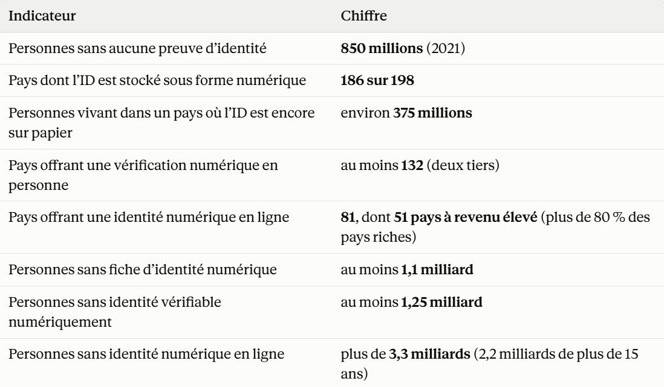

Dans certains pays, on peut vérifier qu’un numéro ID existe et correspond à un nom, mais aucun moyen de vérifier que la personne qui le présente en est le vrai titulaire.

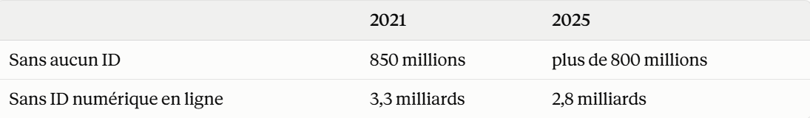
voir ID4D Global Dataset 2025 pour les chiffres avancés (voir ci-dessus)

Pour un Cap and Share, le paiement « en ligne » exclurait encore aujourd’hui environ un tiers de l’humanité.

Principles on Identification for Sustainable Development (2e édition, 2021)
Idée : Dix principes rédigés en 2017 puis révisés, signés par plus de 30 organisations : Banque mondiale, HCR, UNICEF, PAM, PNUD, Fondation Gates, GSMA, Mastercard, Banque africaine de développement, etc..

10 principes, 3 piliers:
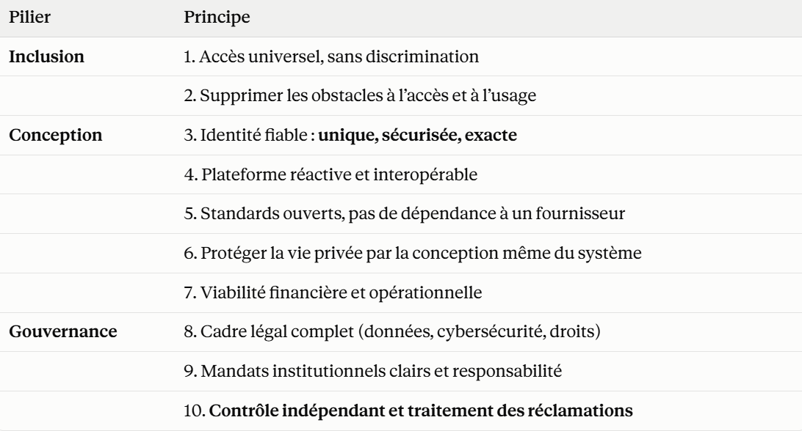

- Le texte rappelle que l’identité est un droit (article 6 de la Déclaration universelle des droits de l’homme ; ODD 16.9 : « d’ici 2030, garantir à tous une identité juridique, notamment grâce à l’enregistrement des naissances »).
- Il liste les groupes les plus exposés à l’exclusion : pauvres, femmes et enfants, migrants, réfugiés, ruraux, minorités, personnes handicapées, apatrides, travailleurs informels.
- Il note que l’identification sert aussi la cible ODD 12c : supprimer les subventions aux énergies fossiles en passant aux transferts monétaires.

C’est la grille d’évaluation pour n'importe quel système d’identification pour un Cap and Share.

Banque mondiale, ID4D Practitioner’s Guide (version 1.0, octobre 2019, 240 pages)

Ce que c’est : Le manuel pratique de la Banque mondiale pour les gouvernements qui construisent un système d’identification : planification, coûts, enregistrement, technologies, protection des données, gouvernance.
Identification sert à :
- “ Qui êtes-vous ? ”
- “ Etes vous bien celui que vous prétendez être ? ”
- “ Avez-vous droit à quelque chose ? ”

Les six types de fraude dans les transferts que l’identification doit empêcher :
- une même personne s’inscrit sous plusieurs identités
- un chef de ménage « emprunte » des enfants d’autres ménages pour gonfler sa famille
- dans les programmes d’emploi, une personne « sous-traite » son travail à une autre
- le décès d’un bénéficiaire n’est pas déclaré et d’autres continuent de toucher
- des complices s’entendent avec des agents locaux pour inscrire des bénéficiaires fantômes
- un fraudeur se fait passer pour un bénéficiaire.
Problème des pays pauvres : Environ 60 % des enfants de moins de 5 ans des pays les moins avancés n’ont jamais été enregistrés à la naissance (UNICEF 2017). Les décès sont aussi encore moins enregistrés. Cela pose un gros problème pour la mise en place d’un dividende versé régulièrement.

➭ Et le coût ?
(étude ID4D sur 15 pays):
- Six postes représentent 90 % du coût : personnel, cartes, informatique centrale, bâtiments, matériel d’enregistrement, campagnes d’information.
- Chaque modalité biométrique supplémentaire (empreintes, visage, iris) ajoute environ 5 à 10 % au coût, mais améliore la précision et l’inclusion.
- Les cartes représentent 10 à 40 % du coût total du projet.
Type de carte :
- carte papier simple = 1 à 1,5$ unité
- carte à puce = 2 à 10$

Lecteur biométrique coût
Empreinte (1 doigt) | 5 à 40 $
Empreinte (2 doigts) | 200 à 250 $
Empreintes (10 doigts) | 500 à 1 000 $
Iris | 500 à 750 $
Visage | d’une simple webcam à une tablette

- Calendrier : Enregistrer toute la population en environ 2 ans coûte plus cher qu’en 3 à 6 ans, car il faut plus de personnel et de matériel en même temps.
- Lier l’état civil et l’ID (un numéro unique dès la naissance) fait faire des économies substantielles.
- Les mauvaises pratiques d’achat public sont un facteur important de surcoût. C’est le lien avec le volet 1.
- Prix d’une vérification d’identité facturée aux entreprises, par requête : Argentine 0,125 $ (simple) à 2,5 $ (biométrique) ; Chili 0,04 à 0,135 $ ; Colombie 0,014 à 0,095 $ selon le volume. Les administrations publiques ne paient généralement pas.

- 3 architectures possibles :
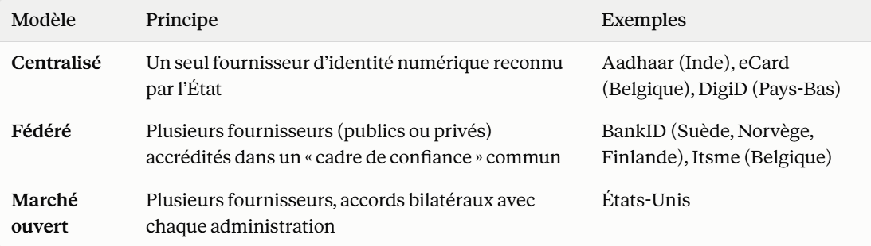
Déduplication. La biométrie est la technologie la plus précise pour repérer les doublons, surtout dans les grands pays où beaucoup de gens ont le même nom et la même date de naissance. Mais la déduplication est rarement automatique à 100 % : les cas douteux doivent être examinés par un humain.
Recours (« grievance redress ») : Le guide liste les plaintes typiques : erreurs de nom, impossibilité de s’inscrire (biométrie illisible), échecs répétés d’authentification, mauvais traitement par les agents, délais, usurpation, usage abusif des données. Il recommande plusieurs canaux : en personne, par écrit, par téléphone ou SMS, en ligne.

Banque mondiale, A Primer on Biometrics for ID Systems (2022, Ted Dunstone)
Guide technique sur l’usage de la biométrie.
Le compromis central : Si on rend le système plus strict (moins de fraudeurs acceptés), plus de personnes honnêtes sont rejetées. C’est l’équivalent technique du dilemme « erreur d’inclusion contre erreur d’exclusion ».

- Chiffres clés pour le Cap and Share :
➙ En déduplication, le risque de fausse correspondance croît à peu près proportionnellement au nombre de personnes inscrites. Passer de 1 000 à 1 million d’inscrits multiplie ce risque par environ 1 000.
➙ Exemple présenté dans le guide : avec 1 million d’inscrits et un FMR (“ false match rate”) de 1 sur 100 000, chaque nouvelle inscription renvoie environ 10 faux candidats à vérifier à la main.
➙ Pour y remédier, il faut combiner plusieurs doigts et plusieurs modalités.

- Quelques chiffres réels d’échec d’inscription (HCR – Nation Unis)

4,5 millions de fiches dans 26 opérations du HCR.
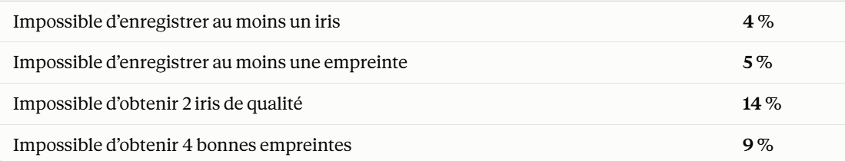

Combiner les deux modalités (iris + empreinte) a fortement réduit le taux d’erreur

- Qui sont les plus exclus ?
- les enfants de moins de 5 ans, qui demandent des lecteurs spéciaux. Le HCR recommande de mettre à jour les empreintes tous les 2 à 3 ans entre 5 et 18 ans
- les personnes âgées, dont la peau perd son collagène et dont les empreintes deviennent illisibles
- les travailleurs manuels, dont les empreintes sont usées.

- Comparaison des 3 modalités

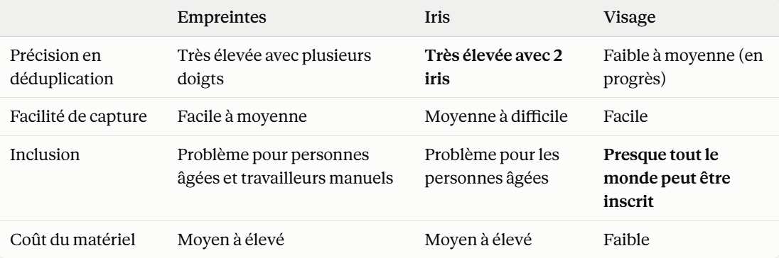

Conclusion : le guide explique bien pourquoi à l’échelle de 8 milliards d’individus, cela relève d’un défi très technique : plus la base est grande, plus il y a d' erreurs (fausses correspondances). L’exclusion biométrique tombe sur certains groupes précis, ce n’est pas du hasard (personnes âgées, femmes, enfants, marginalisés…)

Aaron Martin & Linnet Taylor, « Exclusion and inclusion in identification: regulation, displacement and data justice », Information Technology for Development, 27(1), 50-66

- Problématique posée : Avoir un ID donne accès à des droits : aide, téléphone, compte bancaire. Mais cela rend aussi la personne visible pour l’État, donc contrôlable.
Pour les réfugiés et les déplacés, cette tension est extrême. Être identifié peut signifier recevoir l’aide, ou être repéré, expulsé, renvoyé.
- Méthodo : Une étude qualitative et comparative de deux pays qui accueillent beaucoup de réfugiés (l’Ouganda et le Bangladesh)
- Ouganda = politique plus inclusive pour les réfugiés ( peuvent utiliser leurs documents pour s’enregistrer auprès d’opérateurs téléphoniques et accéder au mobile money : ils peuvent donc travailler, recevoir de l’argent etc..
- Bangladesh = politique plus restrictive envers les Rohingyas
- Conclusions :
- Si les technologies numériques facilitent l'accès aux ressources, à l'aide humanitaire et aux droits, elles exposent aussi les populations vulnérables à des risques de « dérive des finalités » (function creep), c'est-à-dire l'utilisation de ces données à des fins de surveillance, de contrôle ou de maintien de l'ordre par les États et les institutions.

NIST, Face Recognition Technology Evaluation (FRTE)

Le NIST (Institut national des normes et de la technologie) teste en continu les algorithmes de reconnaissance faciale des entreprises du monde entier (environ 450 à 600 algorithmes). C’est la seule source indépendante sur les taux d’erreur réels.

- vérification 1:1

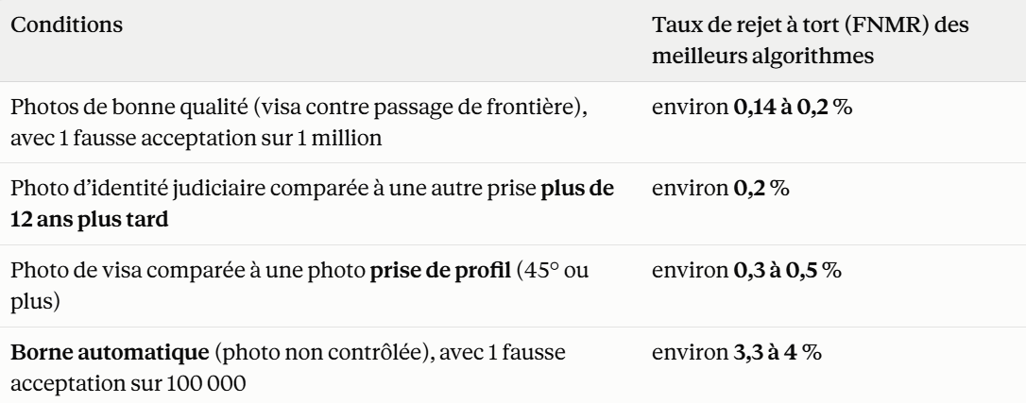

En conditions contrôlées, les meilleurs algorithmes se trompent très peu. Dans des conditions réelles non contrôlées, le taux de rejet est 10 à 20 fois plus élevé. Certains algorithmes peu performants rejettent même 100 % des cas en conditions de frontière.

- effets démographiques : erreurs pas au hasard
Dans le tableau du NIST (597 algorithmes 1:1), le groupe le plus exposé aux fausses correspondances est presque toujours les femmes d’Afrique de l’Ouest de 65 ans et plus. Le groupe le moins exposé est le plus souvent les hommes d’Europe de l’Est.
L’écart entre le pire et le meilleur groupe est souvent de 100 à 1 000 fois, parfois beaucoup plus. Le meilleur algorithme sur ce critère ramène cet écart à environ 5.
Pour la plupart des algorithmes, les fausses correspondances sont 5 à 20 fois plus fréquentes pour les personnes d’Afrique de l’Ouest que pour celles d’Europe de l’Est, et 2 à 4 fois plus fréquentes pour les femmes que pour les hommes.
Le NIST explique pourquoi :
  - les rejets à tort dépendent surtout de la qualité de la photo (sous-exposition des peaux foncées, caméra mal réglée pour une personne très grande ou très petite)
  - Les fausses correspondances viennent souvent de la sous-représentation de certains groupes dans les données d’entraînement des algorithmes.

- Identification 1:N (déduplication)

Le NIST règle chaque algorithme pour qu’il produise 1 fausse identification sur 500 recherches chez les femmes d’Europe de l’Est.
Avec ce même réglage, beaucoup d’algorithmes produisent 10 à 50 fois plus de fausses identifications chez les femmes d’Asie de l’Est, d’Asie du Sud ou d’Afrique de l’Ouest.
Les meilleurs algorithmes réduisent cet écart à moins de 2 ou 3 fois.

Conclusion : Une identification par le visage pour le Cap and Share produirait davantage d’erreurs précisément pour les populations africaines et asiatiques, les femmes et les personnes âgées : celles que le dividende est censé aider le plus. Le choix de l’algorithme compte énormément, avec des écarts de 1 à 100 selon le fournisseur. Il faudrait donc des tests indépendants obligatoires, comme ceux du NIST, avant tout déploiement.

Keren Weitzberg, Margie Cheesman, Aaron Martin & Emrys Schoemaker, « Between surveillance and recognition: Rethinking digital identity in aid », Big Data & Society, 2021.

La question: Le débat sur l’ID numérique dans l’aide est polarisé :
- les organisations d’aide (Banque mondiale, PAM, HCR) le présentent comme un outil d’inclusion et d’efficacité
- Les chercheurs critiques le dénoncent comme de la surveillance, du « techno-solutionnisme » ou même du « techno-colonialisme ».

- Idées :
• Les outils d'identification numérique combinent une dynamique de contrôle (power over), associée à la surveillance, la traçabilité, la coercition et la sécurisation.
• Ils incarnent aussi une dynamique d'autonomisation (power to), perçue par les agences d'aide comme un moyen d'inclusion, d'accès aux droits, de reconnaissance et de distribution ciblée des ressources

Plusieurs exemples sont discutés dans l’article :
- Inde (Aadhaar). Une enquête montre que 87 % des habitants ruraux de trois États approuvent l’obligation de lier les services à Aadhaar. Les bénéficiaires ne sont donc pas uniformément opposés, contrairement à ce que suggèrent certains critiques.
- Yémen (2019). Les autorités houthies ont refusé l’enregistrement biométrique imposé par le Programme alimentaire mondial (PAM). La raison n’était pas la vie privée, mais la souveraineté : elles voulaient contrôler les données. Un compromis a donné aux Houthis un contrôle sur le stockage. C’est un cas où le conflit porte sur qui contrôle la base, pas sur son existence.
- Brésil
- Liban

- Recommandations
- Sortir de cette polarisation
- écouter les bénéficiaires
- qui finance et qui gagne
- étudier les intermédiaires
- analyser l’infrastructure entière
- évaluer les technologies protectrice de la vie privée

EdalatNejad, Lueks, Sukaitis, Graf Narbel, Marelli & Troncoso, « Janus: Safe Biometric Deduplication for Humanitarian Aid Distribution », IEEE Symposium on Security and Privacy 2024.

- Problématique de départ : Quand la Croix-Rouge distribue une aide, elle doit empêcher une personne de s’inscrire deux fois. Dans les zones de crise, les pièces d’identité manquent ou sont faciles à falsifier, et les représentants de la communauté peuvent favoriser leurs proches.
La solution évidente est la biométrie : on prend les empreintes ou l’iris et on vérifie que la personne n’est pas déjà dans la base. Mais une base biométrique en clair est une arme. Un gouvernement hostile ou un groupe armé qui la saisit (en la piratant, ou en l’exigeant) peut retrouver et persécuter des gens. Et contrairement à un mot de passe, on ne peut pas changer ses empreintes. C’est pour ça que le CICR refusait jusqu’ici de constituer des bases biométriques centralisées.

- L’idée : concevoir un système qui ne répond que par “ oui ” ou par “ non ” (binaire) à une seule question : “ Cette personne est-elle déjà inscrite ? ”
➜ Pour cela, la confiance est divisée entre deux acteurs : le guichet local d’inscription, et un « fournisseur biométrique » contrôlé par l’organisation humanitaire (le siège du CICR, par exemple). Aucun des deux ne peut rien faire seul.

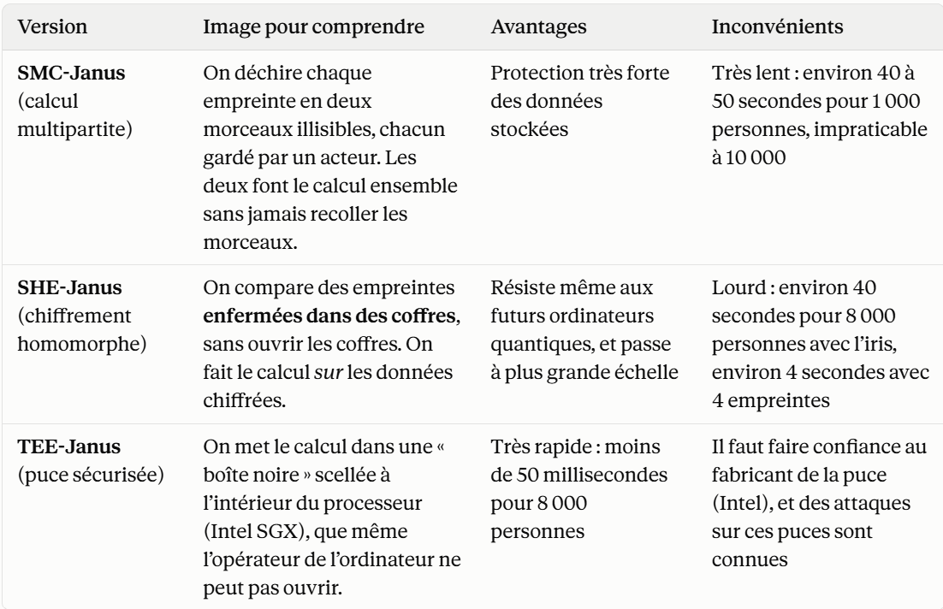

- Limites importantes

- Test sur données aléatoires
- hypothèse de “ non-collusion “ ➪ Pas d’entente des 2 acteurs pour tricher, sinon tout s’effondre
- Le guichet voit l’empreinte au moment de l’inscription
- Pas de protection contre le personnel local ➪ peut inscrire quand même un doublon
- échelle ( quelques milliers de personnes donc sur 8 milliards, résultats peuvent être bien différents = quel taux d’erreur acceptable ? )
- l’article ne répond pas à la question des acteurs détenant les morceaux, l’entente des acteurs, le taux d’erreur

Banque mondiale, Privacy by Design: Current Practices in Estonia, India, and Austria (2018)
Une étude comparée de trois pays qui ont intégré la protection de la vie privée dans la conception même de leur système d’identification. Elle s’appuie sur les 11 principes de « Privacy by Design » d’Ann Cavoukian.

Estonie (1,3 million d’habitants, 99 % des services publics en ligne)
- Carte d’identité numérique obligatoire dès 15 ans depuis 2002, aussi disponible sur téléphone.
- X-Road : une plateforme d’échange qui relie 236 bases de données (2017). Les données ne sont pas centralisées : elles restent dans chaque administration et circulent seulement quand c’est autorisé.
- Principe « une seule fois » : on ne demande jamais deux fois la même information au citoyen.
- Toute consultation est enregistrée dans des journaux signés et horodatés, impossibles à modifier (avec une technologie de type blockchain pour l’intégrité).
- Le citoyen voit qui a consulté ses données sur le portail public et peut contester.
- Pas de biométrie pour l’identification ni l’authentification : carte plus code PIN.
- Limite : le numéro d’identité révèle le sexe et la date de naissance.

Inde (Aadhaar, une population 1 000 fois plus grande que celle de l’Estonie) – plusieurs articles ayant traité de ce cas (Banerjee et al.)
- Inscription avec 10 empreintes, 2 iris, une photo, plus nom, date de naissance, sexe et adresse. Le numéro est aléatoire. Il n’y a pas de carte : tout passe par la biométrie ou un code par SMS.
- Le système répond seulement « oui » ou « non » à une demande d’authentification.
- ID virtuel : un numéro aléatoire de 16 chiffres, temporaire et révocable, à donner à la place du vrai numéro Aadhaar.
- Jetons : chaque organisme reçoit un code différent de 72 caractères pour la même personne. Les organismes ne peuvent pas croiser leurs bases.
- Point critique : Aadhaar a été lancé (2009) avant d’avoir une base légale (2016), d’où des recours jusqu’à la Cour suprême.

Autriche (8,7 millions d’habitants)
- Un identifiant source (SourcePIN), dérivé par chiffrement du numéro du registre central, jamais stocké en clair dans les administrations.
- L’administration est découpée en 26 secteurs (impôts, santé, éducation…). Chaque secteur reçoit un identifiant sectoriel différent (ssPIN), calculé de façon irréversible à partir du SourcePIN.
- Le fisc ne peut pas relier ses données à celles de la santé. Pour un échange entre secteurs, il faut passer par une autorité indépendante (la SourcePIN Register Authority), qui renvoie un identifiant chiffré lisible seulement par le secteur destinataire.
- Système décentralisé, contrairement à l’Inde.

CICR, Handbook on Data Protection in Humanitarian Action (3e édition, Cambridge University Press, 2024, dirigé par Massimo Marelli)
Le manuel de référence sur la protection des données dans l’action humanitaire. Troncoso et Lueks (les auteurs de Janus) font partie des contributeurs.

- Chapitre 8, Biométrie
Avantages : identification précise, lutte contre la fraude et la corruption, crédibilité auprès des bailleurs, efficacité, identité pour ceux qui n’ont aucun document (souvent le cas des déplacés), accès au compte bancaire.
Risques : fiabilité (fausses correspondances, empreintes illisibles), données impossibles à changer en cas de fuite, dépendance à un fournisseur, car les systèmes ne sont pas compatibles entre eux , « excessives par nature » : la biométrie révèle plus que nécessaire (santé, sexe, origine ethnique), détournement d’usage, pression des États ou des bailleurs pour obtenir les bases, à des fins policières, de contrôle des frontières ou de surveillance des migrations.
- Chapitre 9, Transferts monétaires
Avantages du cash humanitaire : choix laissé aux bénéficiaires, transparence (on voit combien arrive vraiment), prévention de la fraude, réduction des coûts, soutien aux marchés locaux, rapidité, inclusion financière.
Le problème des métadonnées: Avec le mobile money, l’organisation humanitaire perd le contrôle des données. L’opérateur télécom, la banque, la cellule de renseignement financier, voire des agences étrangères, peuvent y accéder (d’après une étude CICR et Privacy International, 2018). Même sans voir le contenu, les métadonnées (qui reçoit, quand, combien, de qui) révèlent beaucoup, comme le facteur qui devine ce que contient un colis. Rendre visible peut exposer : recevoir une aide peut révéler l’appartenance à un groupe et entraîner des discriminations.

- Chapitre 13, Identité numérique
Questions à se poser avant de créer un système d’ID :
- a-t-on besoin d’identifier les personnes, ou seulement de les authentifier ?
- faut-il stocker une information, ou seulement vérifier un attribut ? Par exemple, vérifier qu’une personne est éligible sans enregistrer sa nationalité.
- Quatre scénarios : de l’ID propre à une organisation jusqu’au système partagé entre plusieurs organisations, et au cas où l’ID humanitaire finit par servir de preuve d’identité officielle.
Exemple : en Jordanie et en Égypte, il faut un passeport ou un ID d’État pour acheter une carte SIM. Le HCR demande que ses propres documents soient acceptés, car ce sont souvent les seuls que les réfugiés possèdent. C’est exactement le problème de Martin & Taylor.
Très peu d’organisations humanitaires ont le mandat de créer un ID fondationnel.
Risque majeur : Toujours le même problème ⟶ des gouvernements ou groupes armés pourraient accéder aux systèmes pour identifier et cibler des opposants ou des groupes ethniques.

World (Tools for Humanity), World Whitepapers (mis à jour le 25 mars 2026) – co fondé par Sam Altman (OpenAI)
L’idée : la « preuve d’humanité » (Proof of Human). Prouver qu’on est un être humain unique, sans révéler qui on est. C’est une réponse à l’essor de l’IA et des faux comptes.
Comment ça marche :
- L’Orb : un appareil (caméra spéciale, en open source) scanne l’iris de la personne. Il crée un code iris d’identification unique cryptée, puis supprime les images.
- AMPC (calcul multipartite anonymisé) : le code iris est découpé en morceaux chiffrés répartis entre plusieurs organisations indépendantes. Elles vérifient ensemble si cette personne est déjà inscrite, sans jamais voir le code. Le système ne révèle qu’un seul bit : oui ou non. C’est le principe de Janus, déployé en vrai.
- Preuves à divulgation nulle (zero-knowledge proofs) et « nullifier » : la personne prouve qu’elle fait partie des humains vérifiés sans dire laquelle. Le « nullifier » empêche d’utiliser deux fois le même droit, par exemple toucher deux fois la même allocation. Deux services différents ne peuvent pas relier leurs utilisateurs. C’est l’idée de Chaum (1985) mise en pratique.
Les détenteurs des morceaux chiffrés (AMPC) : Nethermind (entreprise de recherche blockchain), Université d’Erlangen-Nuremberg (FAU), UC Berkeley (Center for Responsible Decentralized Intelligence). Le KAIST (Corée) et l’UTEC (Pérou) doivent les rejoindre.
Selon le livre blanc, ni World Foundation ni Tools for Humanity n’en font partie. Un conseil de gouvernance avec des experts externes supervise le tout.
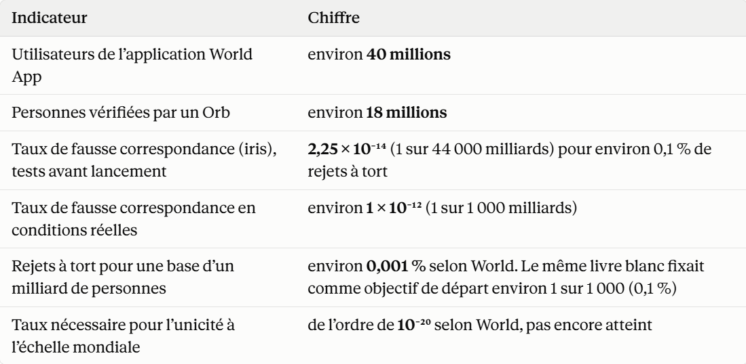
ATTENTION : ce sont des chiffres annoncés par l’entreprise elle-même
Pourquoi l’iris, selon World
- Le visage n’est pas assez précis : à l’échelle de milliards de personnes, il rejetterait à tort des milliards de gens (taux d’erreur à deux chiffres).
- Les empreintes s’usent.
- L’ADN est trop intrusif.
- L’iris est stable, unique même entre jumeaux, et peu affecté par la cataracte.

Point très pertinent pour le Cap and Share : Le livre blanc évoque explicitement la redistribution « par personne » (revenu universel lié à l’IA, allocations par tête). Il note que tout système qui distribue des ressources par personne est immédiatement vulnérable aux « attaques Sybil » (une personne qui se fait passer pour plusieurs). Il ajoute que sans moyen fiable d’identifier des humains uniques, la redistribution s’effondre, surtout si elle traverse les frontières. C’est mot pour mot le problème du volet 3 du Cap and Share.
Limites :
- Entreprise privée liée à un jeton spéculatif : conflit d’intérêts.
- Les chiffres d’erreur sont auto-déclarés, pas vérifiés de façon indépendante comme ceux du NIST.
- Il faut un appareil physique (Orb) déployé partout : coût et logistique énormes pour 8 milliards de personnes.
- Les personnes ayant une maladie grave des yeux ont besoin d’une solution alternative, prévue mais pas encore construite.
- 18 millions de vérifiés, c’est 0,2 % de l’humanité.
- Réglementation : plusieurs pays ont suspendu ou interdit la collecte (à vérifier pour les cas récents : Kenya, Espagne, Portugal, Indonésie, Brésil…).
- Légitimité : qui a mandaté une entreprise privée pour tenir le registre de l’humanité ? C’est exactement l’enjeu soulevé par le CICR.

B. La biométrie réduit-elle la fraude ?

Muralidharan, Niehaus & Sukhtankar (2016), « Building State Capacity: Evidence from Biometric Smartcards in India », American Economic Review

Voir volet 1

Conclusion de l’article : preuve la plus solide que l’ID biométrique au moment du paiement ( “dernier kilomètre” ) réduit la fraude.
Authentification biométrique obligatoire par un agent local (Customer Service Provider - CSP).
Délocalisation du point de paiement directement au niveau du village plutôt qu’au bureau de poste distant.

Muralidharan, Niehaus & Sukhtankar (2020), « Identity Verification Standards in Welfare Programs: Experimental Evidence from India » (NBER WP 26744)

- Objectif : évaluer l'intégration d'exigences d'identification biométrique (Aadhaar) dans le système de distribution publique (PDS) de l'État de Jharkhand en Inde.
- Méthode : Expérience randomisée dans le Jharkhand, sur le système de distribution alimentaire (PDS). Dans les zones traitées, il fallait s’authentifier avec Aadhaar à la boutique de rationnement (procédure appelée ABBA).
- Résultats :
- Baisse de la corruption et du volume total de subventions détournées
- Déplacement de la fraude ➔ rationnement des quantités vendus plutôt que de voler via fantômes
- coût d’exclusion (Type 1 error) ➔ coût humain important : Environ 1,5 à 2 millions de personnes ont perdu temporairement ou définitivement l'accès à leurs prestations à un moment ou à un autre de la transition (dont environ 0,3 million directement liées à l'authentification biométrique et 1,2 à 1,7 million liées aux processus de réconciliation).
- coût de transaction des bénéficiaires ont augmenté (+17% en moyenne)

Leçon : la biométrie est efficace contre la fraude par fantôme mais moins face à la fraude par intermédiaire ( différence avec l’article de 2016 qui remplaçait l’intermédiaire ie. Muralidharan, Niehaus & Sukhtankar ) et fabrique de l’exclusion. L’erreur d’exclusion et d’inclusion sont bien réelles et dépendent fortement des protocoles opérationnels et de transition vers ce système.

Drèze, Khalid, Khera & Somanchi (2017), « Aadhaar and Food Security in Jharkhand: Pain without Gain? », Economic & Political Weekly

- Objectif : même programme que l’article précédent mais cette fois-ci enquête de terrain et questionnaires auprès des ménages concernés.
- Résultats : plus ou moins ce qui a été dit juste au dessus.
- Exclusion et refus de ration ➔ obstacles techniques et procéduraux entraînant l'exclusion de bénéficiaires légitimes et démunis qui n'ont pas pu s'authentifier en raison de différences d'empreintes digitales, de défaillances du réseau/de la connectivité ou d'erreurs de liaison.
- augmentation des coûts de transaction ➔ déplacements dans les magasins, voyages, perte de salaire journalier, pour effectuer l'authentification ou réparer les erreurs
- Pas forcément de baisse de corruption ➔ la corruption ne se trouvait pas nécessairement dans la déduplication/cartes fantômes mais plus sur les marges des magasins de rationnement et les fuites discrétionnaires, chose que la biométrie ne peut pas contrer.

Banerjee, Hanna, Kyle, Olken & Sumarto (2018), « Tangible Information and Citizen Empowerment: Identification Cards and Food Subsidy Programs in Indonesia », Journal of Political Economy

- Objectif : analyser comment l'envoi de cartes d'information tangibles aux bénéficiaires d'un programme d'aide sociale réduit le détournement des ressources.
- Méthode : Expérience randomisée dans plus de 550 villages indonésiens, sur le programme Raskin (riz subventionné).
- Problème initial : Les responsables locaux (au niveau des villages) ne distribuent pas toujours les quotas prévus par le gouvernement central ; les familles payaient souvent trop cher et ne recevaient qu'un tiers de leur subvention.
- Résultats :
• Les ménages éligibles ont reçu en moyenne 26 % de subvention en plus dans les villages ayant reçu les cartes.
• Réduction de la fuite : Les ménages non éligibles n'ont pas reçu moins de riz, ce qui prouve qu'il ne s'agit pas d'un déplacement de l'aide, mais d'une réduction nette du détournement par les élites locales.
• Effet du prix affiché : Ajouter explicitement le prix officiel de co-paiement sur la carte a encore accru l'aide reçue (environ 12 % à 21 % de plus selon les spécifications par rapport aux cartes de base).
• Mécanisme : L'effet s'explique par l'autonomisation des citoyens (empowerment) et leur capacité accrue à négocier face aux fonctionnaires locaux grâce à une information claire et vérifiable.

Leçon : Que chacun connaisse son aide et le montant qu’il peut toucher peut aider beaucoup contre la fraude

Muralidharan, Karthik, Paul Niehaus, Sandip Sukhtankar, and Jeffrey Weaver. 2021. "Improving Last-Mile Service Delivery Using Phone-Based Monitoring." American Economic Journal: Applied Economics 13 (2): 52–82.

- Contexte : Les chercheurs évaluent la performance de l'administration publique en Inde (dans l'État du Telangana) lors de la mise en œuvre du programme Rythu Bandhu Scheme (RBS). Ce programme à très fort budget distribuait des aides financières par chèques aux agriculteurs pour l'achat de semences et d'engrais. Ici pas de biométrie mais un moyen de monitoring pour réduire les fraudes.
- L'intervention étudiée : L'évaluation porte sur l'intégration d'un système de suivi téléphonique ciblé. Un centre d'appels gouvernemental contactait directement les bénéficiaires pour vérifier s'ils avaient reçu leur chèque et si des agents locaux leur avaient indûment réclamé des pots-de-vin.
- Principaux résultats : L'étude démontre que la mise en place de ces contrôles par téléphone a considérablement amélioré la rapidité et l'efficacité de la distribution au "dernier kilomètre" (last-mile delivery) tout en réduisant la corruption et les dysfonctionnements bureaucratiques. Il s'agit d'une solution technologique simple, peu coûteuse et facilement scalable pour renforcer les capacités de l'État dans les pays en développement.

C. Enregistrer sans registre préexistant (trouver les personnes sans ID)

Aiken, Bellue, Karlan, Udry & Blumenstock (2022), « Machine learning and phone data can improve targeting of humanitarian aid », Nature

- Problématique : Le Togo a utilisé le programme Novissi pour distribuer de l’aide alimentaire aux plus démunis.

- Méthode : Le programme Novissi a utilisé des images satellites pour repérer les villages pauvres, puis les métadonnées téléphoniques (appels, recharges, mobilité) traitées par apprentissage automatique pour repérer les individus pauvres. Le paiement se faisait par mobile money. L’inscription se faisait par simple SMS, avec la carte d’électeur comme ID.
- Résultat :
- Le ciblage est meilleur que le seul ciblage géographique : les erreurs d’exclusion baissent d’environ 4 à 21 % selon les comparaisons.
- Dans l’exercice d’un hypothétique registre social, la méthode Novissi exclut cependant beaucoup d'individus.

Limites :
- Les personnes sans téléphone sont exclues.
- Une personne peut avoir plusieurs SIM, d’où un risque de doublons.
- L’utilisation des métadonnées pose des questions de vie privée.

D. Le canal de paiement

Jack & Suri (2014), « Risk Sharing and Transactions Costs: Evidence from Kenya’s Mobile Money Revolution », American Economic Review

- Les auteurs démontrent dans leur article que que l'adoption de l'argent mobile (M-Pesa) au Kenya permet aux ménages d'atténuer les chocs économiques négatifs et de stabiliser leur consommation
- Résultats : Face à un choc (maladie, mauvaise récolte), les ménages utilisateurs de M-Pesa maintiennent leur consommation grâce aux transferts de leurs proches. Les non-utilisateurs voient la leur chuter d’environ 7 %.
- Mécanismes: Cette résilience s'explique par une augmentation des remises de fonds (transferts d'argent) reçues, une probabilité accrue de recevoir de l'aide (+13 points de pourcentage lors de chocs), de plus gros montants, et une plus grande diversité d'un Réseau d'expéditeurs (pouvant transférer de l'argent sur de plus grandes distances à moindre coût).

Suri & Jack (2016), « The long-run poverty and gender impacts of mobile money », Science

- Question : quels effets à long terme ?
- Résultats :
- M-Pesa aurait sorti environ 194 000 ménages de la pauvreté (2 % des ménages kényans).
- L’effet est surtout marqué chez les ménages dirigés par des femmes, qui se sont réorientées de l’agriculture vers le commerce.

🔼Lien avec le volet 3 : Le canal de paiement n’est pas neutre. Un dividende versé sur un compte mobile personnel donne du pouvoir économique aux femmes, contrairement à un versement au « chef de ménage ».
Pour le Cap and Share. Il faut verser à chaque individu, pas à chaque ménage.

Todd Moss, Caroline Lambert & Stephanie Majerowicz, Oil to Cash: Fighting the Resource Curse through Cash Transfers, Center for Global Development (Brookings Press), 2015.

- Les auteurs proposent une politique publique pour lutter contre la “malédiction des matières premières” :
- Le principe du dividende citoyen : Les revenus tirés des ressources naturelles (pétrole, gaz, minerais) ne sont pas centralisés par l'État pour être dépensés de manière opaque, mais versés directement et régulièrement à chaque citoyen sous forme de transferts monétaires universels.
- Contrat social : En remettant l'argent dans les mains de la population et en le taxant ensuite comme un revenu ordinaire, l'État est obligé de réinstituer une relation fiscale transparente avec ses contribuables, ce qui renforce la reddition de comptes (accountability)

- 4 conditions pratiques :
- Une campagne d’information, par radio, SMS, réunions de village et cartes expliquant le calcul. C’est l’esprit de Banerjee et al. 2018 (Indonésie) : un citoyen qui connaît son droit le défend.
- Une identification fiable, de préférence biométrique, contre la fraude ( voir bloc B )
- Le paiement électronique, chaque ID étant relié à un compte, éventuellement de mobile money.
- Un système fiscal qui réutilise la même infrastructure, avec l’argent circulant dans l’autre sens.

- Limites :
⟹ L’argument « taxer pour créer de la redevabilité » est plausible, mais peu testé empiriquement.
⟹ le dividende réduit l’argent disponible pour l’état pour les dépenses publiques ?
⟹ pas d’analyse de coût détaillé

Better Than Cash Alliance, Annual Report 2025: Responsible Digital Payments, Everyday, for Everyone
Le rapport annuel d’une alliance hébergée par l’ONU qui pousse les gouvernements et les entreprises à passer du cash aux paiements numériques, de façon « responsable » (Principes de l’ONU pour des paiements numériques responsables)

Chiffres 2025 avancés par l’alliance :
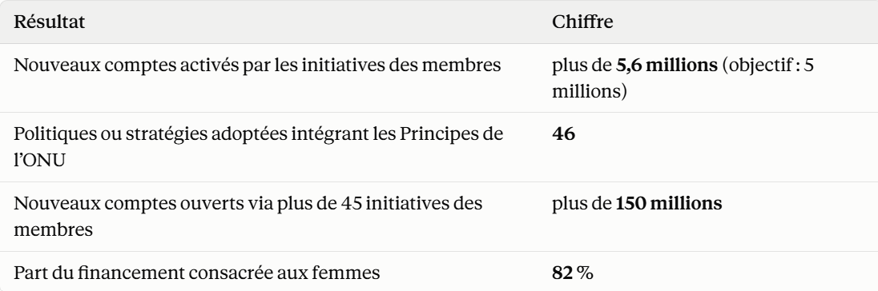
🗸 Promotionnel donc attention aux chiffres
- Différents exemples par pays

Ethiopie
- 139 millions de comptes mobiles fin 2025
- plus de 100 millions de comptes de mobile money ouverts et un volume de transactions en hausse de 146 % grâce à la première stratégie nationale
- dans la santé, plus de 10 000 agents de santé payés en 2 jours au lieu de plusieurs mois
- objectif d’étendre les paiements numériques à 55 millions de personnes dans 4 600 centres de santé
- Le ministère des Finances a rendu le numérique obligatoire pour tous les paiements publics fédéraux.

Philippines : la part des paiements numériques dans le commerce de détail est passée de 1 % en 2013 à près de 60 % en 2025.
Colombie : le système de paiement instantané Bre-B a plus de 30 millions d’utilisateurs.
Malawi, Ghana : salaires des travailleurs du thé et paiements des producteurs de cacao numérisés (60 000 producteurs de cacao au Ghana).
Rwanda : environ 5,7 millions d’utilisateurs de mobile money inscrits, soit environ deux tiers des adultes, dont près de la moitié sont des femmes.

Progression rapide dans le monde, surtout en Afrique, du paiement numérique ✅
“Rail” pour le dividende carbone ?

CGAP, Financial Inclusion 2.0 (page web, 2026)

Ce que c’est : Le CGAP (centre hébergé par la Banque mondiale) a mené pendant trois ans un programme pour passer de la question « les gens ont-ils un compte ? » à « les services financiers améliorent-ils vraiment leur vie ? ».

- Chiffres et résultats

- En 2024, 79 % des adultes dans le monde avaient un compte (banque ou mobile money).
Source : Global Findex Database 2025
- Mais seulement 56 % des adultes des pays à revenu faible et intermédiaire peuvent obtenir de l’argent d’urgence en 30 jours. Avoir un compte ne suffit pas à être résilient.
- La plateforme Impact Pathfinder (2025) synthétise la littérature sur les effets de l’inclusion financière.
  - Les paiements numériques sont l’outil le plus systématiquement positif : revenus plus élevés, entrepreneuriat, autonomie économique des femmes, grâce à des transferts plus rapides et moins chers. C’est cohérent avec Suri & Jack.
  - Le crédit a des effets mitigés : utile pour investir, nuisible en cas de surendettement. Une synthèse de 405 études le confirme.
  - Les services financiers aident à faire face aux petits chocs, moins à se remettre de grosses crises.
  - Base de données CHIPS : 29 essais randomisés, plus de 115 000 personnes, 18 pays, sur le microcrédit.
  - Cadre de mesure de la « santé financière » : 6 dimensions, 17 indicateurs.

Conclusion : le canal de paiement numérique a des effets positifs démontrés, ce qui renforce l’intérêt de verser le dividende par ce canal. Environ 21 % des adultes n’ont toujours pas de compte, soit environ 1,3 milliard de personnes (Selon le Global Findex 2025) : il faut un canal de repli.

E. Que font les gens d’un transfert monétaire ?

Haushofer & Shapiro (2016), « The Short-Term Impact of Unconditional Cash Transfers to the Poor: Experimental Evidence from Kenya », Quarterly Journal of Economics

- Méthode : RCT mené au niveau des villages et des ménages. Les transferts varient selon la fréquence (lump-sum ou mensuel), le montant, et le genre (H / F).
- Résultats: Hausse de la consommation, de l’épargne en biens (toits en tôle, bétail), de la sécurité alimentaire et du bien-être psychologique ( réduction du stress et de la dépression, hausse du bonheur et de la satisfaction de vie ). Pas de hausse des dépenses d’alcool ou de tabac. Pas d'effets statistiquement significatifs sur la santé, l’éducation ou l’empowerment à court terme.

Egger, Haushofer, Miguel, Niehaus & Walker (2022), « General Equilibrium Effects of Cash Transfers: Experimental Evidence from Kenya », Econometrica

- Méthode : Expérience randomisée sur environ 650 villages. Les transferts représentaient environ 1 000 $ par ménage, soit près de 15 % du PIB local.
- Résultats :
- Effets sur les bénéficiaires : Forte augmentation de leur consommation et de leurs actifs (biens durables).
- Effets de contagion (spillovers) sur les non-bénéficiaires : Retombées positives importantes sur les ménages non-bénéficiaires (par exemple, une hausse d'environ 13 % de leur consommation) ainsi que sur les entreprises locales (chiffre d'affaires en hausse).
- Hausse du bien-être général grâce à l'expansion de l'activité économique locale.
- Inflation : Hausse des prix à la consommation très faible (en moyenne moins de 1 %), ce qui indique que l'expansion était principalement tirée par l'offre et l'augmentation de la productivité/des capacités plutôt que par des goulots d'étranglement.
- Multiplicateur local : Un multiplicateur de transfert local estimé à 2,58 (approche par la dépense) et 2,47 (approche par le revenu), démontrant un effet d'entraînement économique substantiel.

F. Revenu universel ou ciblé ?

Banerjee, Niehaus & Suri (2019), « Universal Basic Income in the Developing World », Annual Review of Economics

- Les auteurs analysent la faisabilité d’un transfert universel dans les PED.
- Résultat:
- Consommation et bien-être : Les transferts monétaires inconditionnels permettent aux ménages de lisser leur consommation et d'améliorer leur niveau de vie (réduction de la faim, de la maladie et de la détresse psychologique).
- Contrairement aux craintes fréquentes, les données montrent que les transferts n'augmentent pas l’achat de biens de “tentation” (tabac, alcool) ; ça tend même à diminuer la part de ces biens dans le budget.
- Offre de travail : Les transferts ne découragent pas de manière significative le travail ou l'effort productif ; ils tendent plutôt à stimuler l'investissement dans de petites activités génératrices de revenus ou l'entrepreneuriat de subsistance.
- levée de contrainte (liquidités, assurance, psychologique)
- limite macroéconomique : (voir études de l’ONG GiveDirecly ) Pas d’effets certain ou assez modeste sur la création d’emploi à long terme ou sur une croissance durable, sans politiques complémentaires.
- Avantages de l'universalité :
  - Simplicité administrative : Évite les coûts complexes d'identification et de vérification des ressources
  - Erreurs de ciblage : Élimine les erreurs d'exclusion (laisser de côté les très pauvres) et d'inclusion (intégrer des non-pauvres) inhérentes aux scores de proxy-means testing (PMT).
  - Corruption et transparence : Réduit les intermédiaires discrétionnaires, limitant les risques de détournement ou de clientélisme.
  - Soutien politique : Élargir le programme à l'ensemble de la population favorise une adhésion politique plus forte et plus pérenne que des aides strictement réservées aux plus démunis.

Salehi-Isfahani & Mostafavi-Dehzooei (2018), « Cash transfers and labor supply: Evidence from a large-scale program in Iran », Journal of Development Economics

- Question : En 2010, l’Iran a supprimé ses subventions à l’énergie et les a remplacées par un transfert monétaire universel, versé sur un compte bancaire à presque toute la population. Les gens ont-ils arrêté de travailler ?
- Résultat : Le transfert était de l'ordre de 28-29% du revenu médian au départ
- Aucun effet négatif sur l’offre de travail.
- Augmentation de l'offre de travail (heures travaillées et participation) pour les femmes.
- Augmentation des heures travaillées pour les hommes travaillant à leur propre compte (indépendants) et les travailleurs du secteur des services (possiblement grâce à un effet de levier pour financer ou étendre de petites activités).
- Les jeunes (20-29 ans) ont légèrement réduit leur offre de travail pour des raisons qui leur sont propre ( lien plus faible au marché du travail ou poursuite d’étude )
- Explication économique :
- La structure universelle de l'aide : Contrairement à certains programmes occidentaux d'aide sociale ciblés sous condition de ressources — qui peuvent parfois décourager le travail par peur de perdre l'allocation —, l'aide iranienne était versée à tout le monde. Travailler plus permettait donc de gagner plus, sans aucun risque de voir l'aide supprimée.

Problème : l’inflation qui s’est suivi en Iran a érodé la valeur réelle du transfert

Gentilini, Grosh, Rigolini & Yemtsov (2020), Exploring Universal Basic Income

- Objectif : critique et analyse du RBU
- Résultats :
- Selon les simulations micro-économiques et fiscales, un RBU mené à budget neutre est généralement 60 % moins efficace pour réduire la pauvreté extrême que les programmes d'assistance sociale ciblés existants.
- Redistribution : Un RBU à budget neutre a tendance à redistribuer une partie des ressources des plus pauvres vers les plus riches, car tout le monde reçoit le même montant indépendamment de ses besoins
- Éradiquer la pauvreté via un RBU coûterait entre 40 % et 48 % du PIB dans les pays à faible revenu (comme Haïti, le Népal ou le Mozambique), et entre 8 % et 22 % du PIB dans d'autres contextes.
- Pour obtenir un impact comparable à celui des programmes ciblés actuels, un RBU exigerait des hausses d'impôts considérables et politiquement intenables (par exemple, jusqu'à près de 68 % en Inde).

Ici, simple RBU financé par fiscalité et non dans le cadre d’un Cap and Share, donc pas le même mode de financement et donc pas de contrainte potentielle fiscalement parlant sur les états. Mais intéressant pour le débat universalité VS ciblée

Jones, Damon, and Ioana Marinescu. 2022. "The Labor Market Impacts of Universal and Permanent Cash Transfers: Evidence from the Alaska Permanent Fund." American Economic Journal: Economic Policy 14 (2): 315–40.

- Les auteurs analysent les effets du dividende annuel de l’Alaska versé à tous les résidents depuis 1982.
- Résultats:
• Emploi total : Aucun effet significatif sur l'emploi global.
• Travail à temps partiel : Une hausse de 1,8 point de pourcentage (soit une augmentation de 17 %).
• Secteurs d'activité :
• Les secteurs non tradables (services locaux) affichent une réponse d'emploi plus positive.
• Les secteurs tradables (biens échangeables) subissent plutôt une réduction d'emploi.
- Mécanisme économique : Les transferts monétaires universels et permanents stimulent l'économie locale (effet d'équilibre général), ce qui compense l'effet de revenu négatif individuel attendu sur l'offre de travail.

Barnwal, Prabhat. 2024. "Curbing Leakage in Public Programs: Evidence from India's Direct Benefit Transfer Policy." American Economic Review 114 (12): 3812–46.

- La réforme DBTL lancée en 2013 visait à transférer directement la subvention sur les comptes bancaires des bénéficiaires, éliminant les “fantômes” et les fuites liés aux intermédiaires. Les subventions aux prix ciblés créent un écart de prix et incitent les intermédiaires à détourner les produits vers le marché noir.
- Résultat : La politique a entraîné une baisse de 11 % à 14 % des achats de GPL subventionné par les ménages, ce qui traduit une réduction du détournement vers le marché noir. Les variations des ventes de GPL non subventionné et l'évolution des prix sur le marché noir confirment la diminution des fuites.
- Conclusion : Supprimer les incitations perverses à la corruption par la numérisation et le versement direct améliore l'efficacité des programmes de protection sociale sans pénaliser l'accès des ayants droit.

⬌ Cela rejoint le bloc B (“La biométrie réduit-elle la fraude ?”) sur la suppression des intermédiaires et la baisse du risque de fraude et de corruption si l’aide / la subvention est versée directement aux bénéficiaires.

G. Hors bloc (source additionnel)

Banque mondiale, Signatures électroniques : permettre une transformation numérique fiable (note de politique, septembre 2024, en français)

Conclusion du volet 3

- Enregistrer ( Qui existe ? )

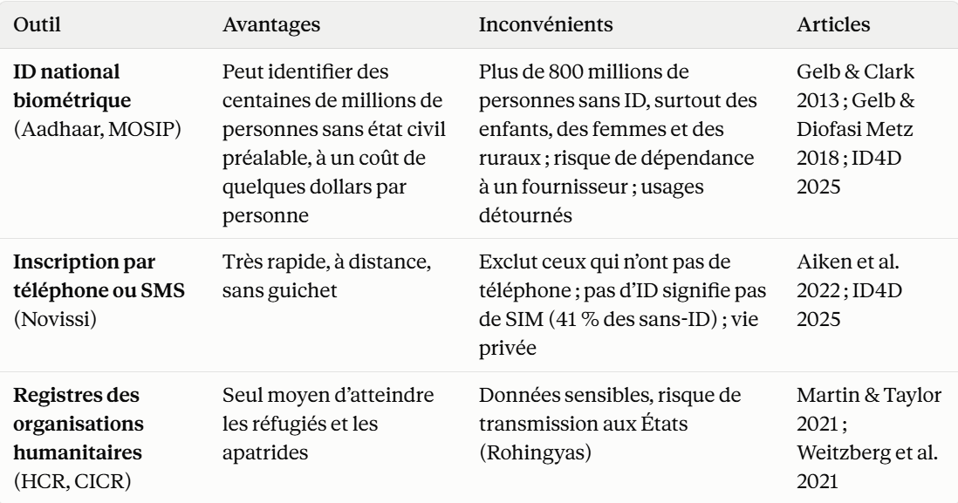

2) Dédupliquer ( chaque personne une seule fois )

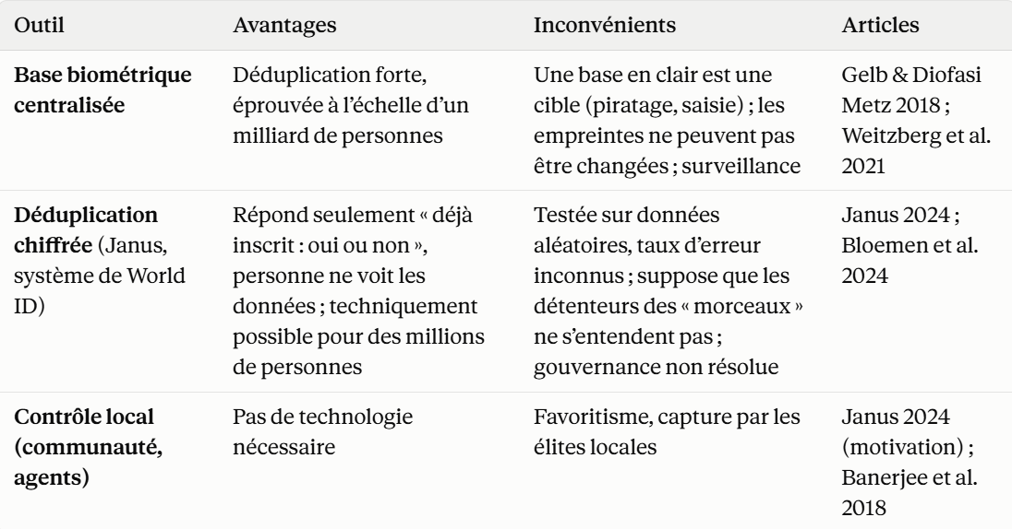

3) Authentifier ( la bonne personne qui réclame ? )

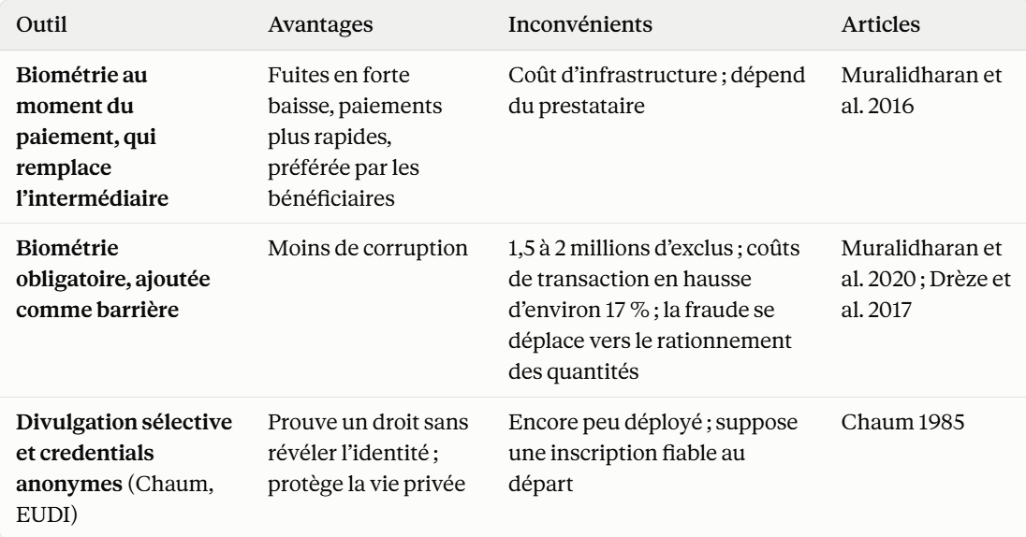

4) Paiement ( l’argent arrive-t-il au bon endroit ? )

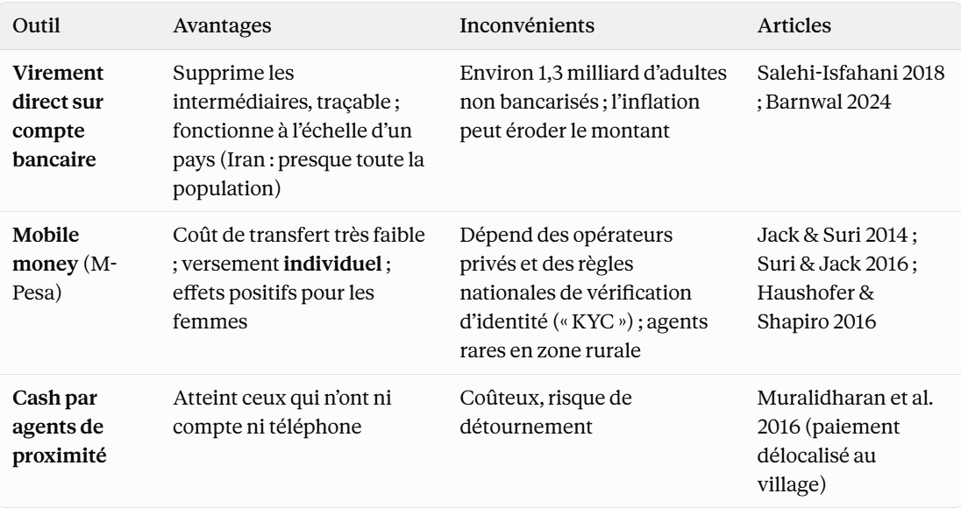

Informations et contrôles

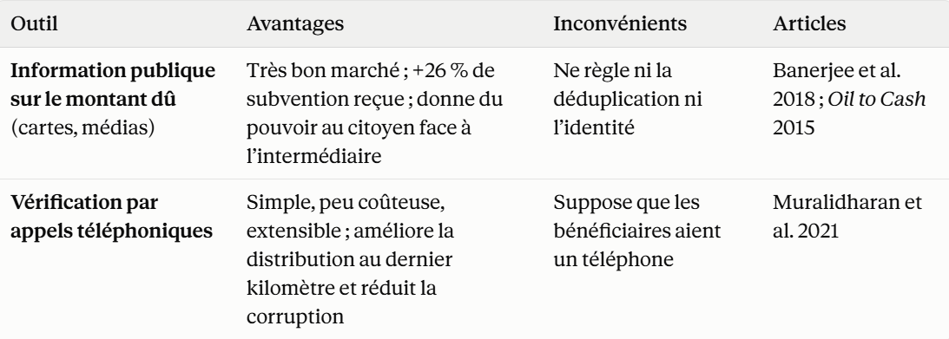

10 enseignements

➣ Verser directement de l’argent fonctionne.

– Les bénéficiaires consomment, épargnent et vont mieux psychologiquement, sans dépenses supplémentaires en alcool ou tabac (Haushofer & Shapiro 2016 ; Banerjee, Niehaus & Suri 2019).

– Même massif, le transfert ne fait pas flamber les prix : moins de 1 % d’inflation pour un transfert d’environ 15 % du PIB local, avec un multiplicateur d’environ 2,5 (Egger et al. 2022).

– Les gens ne cessent pas de travailler, ni en Iran (Salehi-Isfahani 2018) ni en Alaska (Jones & Marinescu 2022).

➣ L’universalité simplifie énormément le volet 3.

– Un dividende identique pour tous évite de devoir mesurer qui est pauvre, source d’erreurs, de coûts et de clientélisme (Banerjee, Niehaus & Suri 2019).

– La seule question devient : cette personne existe-t-elle, et une seule fois ?

– La critique de Gentilini et al. (2020) ne s’applique pas vraiment au Cap and Share. Leur revenu universel est financé à budget constant par l’impôt national, ce qui le rend moins redistributif. Le dividende carbone est financé par les gros consommateurs de fossiles, il est donc progressif par construction.

➣ Supprimer l’intermédiaire est ce qui réduit le plus la fraude.

– Les preuves les plus fortes viennent des réformes qui changent le canal de paiement : smartcards plus agent indépendant (−35 % à −49 % de fuites, Muralidharan et al. 2016) et virement direct de la subvention au gaz en Inde (Barnwal 2024).

– Le volet 1 montre la même chose ( Banerjee et al. 2020 au Bihar. )

➣La déduplication à l’échelle mondiale est d’abord un problème de mathématiques.

– Le risque de fausse correspondance croît avec la taille de la base (Primer biométrie).

– Le visage seul ne suffit pas pour des milliards de personnes. Il faut l’iris, ou plusieurs modalités combinées.

– Un ordre de grandeur, que CLAUDE A CALCULÉ à partir du chiffre de World (Plus une illustration qu’autre chose) : avec 1 fausse correspondance sur 1 000 milliards et 8 milliards d’inscrits, chaque nouvelle inscription a environ 0,8 % de risque d’être confondue avec quelqu’un d’autre. Cela fait plusieurs dizaines de millions de personnes à revérifier à la main. Le recours humain est donc indispensable, même avec la meilleure technologie.

➣ La biométrie est un outile à double tranchant

– Elle bloque efficacement les fantômes et les doublons.

– Imposée brutalement, elle exclut des personnes réelles : 1,5 à 2 millions dans le Jharkhand, à cause d’empreintes illisibles, du réseau ou d’erreurs de liaison entre fichiers (Muralidharan et al. 2020 ; Drèze et al. 2017).

– Femmes, personnes âgées, Africains, travailleurs manuels, enfants (NIST, Primer, HCR). Un Cap and Share biométrique risquerait d’exclure davantage ceux qu’il veut aider. Il faut des tests indépendants des algorithmes et des solutions de repli.

➣ L’exclusion est le risque principale à l’échelle mondiale

– Plus de 800 millions de personnes sont sans ID et 2,8 milliards sans ID numérique, avec un net écart au détriment des femmes et des pauvres (ID4D 2025).

– Les règles nationales (cartes SIM, comptes) peuvent exclure des populations entières, comme les Rohingyas au Bangladesh (Martin & Taylor 2021).

– Pour un dividende destiné surtout aux plus pauvres, une exclusion de quelques pourcents des plus vulnérables annule une partie de son intérêt.

➣ Identifier, c’est à la fois reconnaître et surveiller

– On ne peut pas avoir l’un sans l’autre (Weitzberg et al. 2021).

– Le vrai enjeu est qui contrôle la base, comme l’a montré le conflit avec les Houthis au Yémen.

– Les solutions techniques existent pour réduire la surveillance : la déduplication chiffrée de Janus, les credentials anonymes de Chaum.

➣ Informer les citoyens est un outil anti-fraude à part entière.

– Une personne qui connaît son droit le réclame : +26 % de subvention reçue en Indonésie (Banerjee et al. 2018).

– Des appels téléphoniques de vérification améliorent la distribution (Muralidharan et al. 2021).

– Oil to Cash fait de la communication publique une condition de réussite.

– Un dividende identique pour tous est facile à vérifier par chacun

➣ La technique de déduplication mondiale existe ; la gouvernance manque.

– World a déployé à des dizaines de millions de personnes ce que Janus proposait pour quelques milliers.
– Mais c’est une entreprise privée liée à un jeton, sans mandat public. Le CICR rappelle que très peu d’organisations ont le mandat de créer une identité.

– La question pour Adrien : qui pourrait légitimement détenir les morceaux chiffrés ? Des États, des agences de l’ONU, des universités, comme le fait déjà World avec FAU et Berkeley ??

➣ Le paiement numérique progresse, mais la « dernière marche » reste haute.
- 79 % des adultes ont un compte et le mobile money explose (Éthiopie, Philippines).
- Mais il reste environ 21 % d’adultes sans compte, et 2,8 milliards de personnes sans ID numérique.
- Le mobile money expose les données aux opérateurs et aux États (CICR, chapitre 9).

Les obstacles

- Plus de 800 millions de personnes sans ID, dont plus de la moitié sont des enfants. Faut-il verser leur part aux parents, et à laquelle des deux ?

- Aucune déduplication entre pays n’existe aujourd’hui. Une personne peut s’inscrire dans deux pays, et les outils chiffrés n’ont jamais été testés à l’échelle mondiale.

- Les États contrôlent l’enregistrement. Un État autoritaire peut exclure une minorité ou utiliser le registre pour la surveiller.

- Les taux d’erreur biométriques, appliqués à 8 milliards de personnes, donnent des millions de rejets à tort. Il faut des recours, et personne n’a calculé leur coût.

- Le canal de paiement dépend des règles nationales, comme l’obligation d’un ID pour obtenir une SIM ou un compte.

- L’inflation peut éroder le dividende, comme en Iran.

- Pas de gouvernance mondiale. Qui détient les données, qui contrôle, qui sanctionne ? C’est le même problème que dans les volets 1 et 2.

